ЗМІСТ
Передмова……………………………………………………….…………..4
- Загальні положення…………………………………………………...…5
- Структура та обсяг курсової роботи…………………………………...6
- Порядок викладення ПЗ……………………………………………...….7
- Склад пояснювальної записки…………………………………………..8
- Основна частина ПЗ…………………………………………………...…9
- Вимоги до додатків…………………………………………………..…11
- Правила розробки ПЗ………………………………………………...…12
- Розробка конструкторської частини курсової роботи………………..28
- Вимоги до оформлення пояснювальної записки…………………..…29
- Розробка Графічної документації………………………………………36
- Перевірка та захист курсової роботи………………………………..…50
- Типові завдання та теми курсових проектів…………………………..53
Перелік джерел посилання……………………………………….……..55
Додаток А………………………………………………………………...59
Додаток А………………………………………………………………...59
Додаток А………………………………………………………………...59
Додаток Б………………………………………………………………...59
Додаток В………………………………………………………………...59
Додаток Г………………………………………………………………...59
Додаток Д………………………………………………………………...59
Додаток Е………………………………………………………………...59
Додаток Ж………………………………………………………………...59
Додаток И………………………………………………………………...59
Додаток К………………………………………………………………...59
Додаток Л………………………………………………………………...59
Додаток М………………………………………………………………...59
Додаток Н………………………………………………………………...59
Додаток П………………………………………………………………...59
Додаток Р………………………………………………………………...59

Прийняті скорочення
КР – курсова робота
ТЗ – Технічне завдання
ПЗ – Пояснювальна записка
СРС – Самостійна робота студента
ОКК – Оцінка за попереднє оцінювання

ПЕРЕДМОВА
Даний посібник призначений для забезпечення виконання та документального оформлення курсової роботи з дисципліни «Електронна компонентна база радіотехнічних та телекомунікаційних систем» для здобувачів ступеня бакалавра.
Метою курсової роботи є формування у студентів здатності:
- грамотного i правильного застосування досягнень сучасної електронної компонентної бази;
- проводити оцінку та вибір електро-радіокомпонентів;
- проводити розрахунки, які підтверджують правильність прийнятих конструкторських рішень;
- розробляти та реалізовувати заходи щодо збільшення надійності електронної компонентної бази радіотехнічних та телекомунікаційних систем.
У методичних вказівках наведені вимоги, рекомендації щодо оформлення результатів роботи, довідкові та допоміжні матеріали щодо виконання курсових робіт студентами спеціальності 172 Телекомунікації та радіотехніка.

1. Загальні положення
Курсова робота з навчальної дисципліни «Електронна компонентна база радіотехнічних та телекомунікаційних систем» – це індивідуальне завдання, яке передбачає розробку сукупності документів (розрахунково-пояснювальної або пояснювальної записки, при необхідності – графічного, ілюстративного матеріалу), та є творчим або репродуктивним рішенням конкретної задачі щодо об’єктів діяльності фахівця (пристроїв, обладнань, технологічних процесів, механізмів, апаратних та програмних засобів, або їх окремих частин тощо), виконаним студентом самостійно під керівництвом викладача протягом визначеного терміну в одному семестрі згідно з технічним завданням на основі знань та умінь, набутих з даної та суміжних дисциплін.
Курсова робота сприяє розширенню і поглибленню теоретичних знань, розвитку навичок їх практичного використання, самостійного розв’язання конкретних завдань.
Тематика курсових робіт відповідає завданням навчальної дисципліни і тісно пов’язується з практичними потребами конкретного фаху. Тематика курсових робіт затверджується на засіданнях кафедри.
Тему та індивідуальне завдання видає керівник курсової роботи на протязі перших двох тижнів з початку семестру, в якому виконується курсова робота. На виконання курсових робіт у робочій навчальній програмі дисципліні передбачається не менше 20-40 годин СРС. Закріплення тем реєструється у журналі із зазначенням дати.
Тематика курсових робіт підлягає періодичному оновленню не рідше одного разу на три роки.
Тему курсової роботи (із рекомендованих кафедрою) студент обирає самостійно. Студент також може запропонувати для написання курсової роботи власну тему, погодивши завчасно запропоновану тему та план із науковим керівником.
Робота виконується під контролем наукового керівника. Керівництво курсовою роботою здійснюється найбільш кваліфікованими викладачами. Захист курсової роботи) студентом проводиться перед комісією, яка складається з двох викладачів кафедри, в тому числі і керівника курсової роботи.
Результати захисту роботи оцінюються за п’ятибальною шкалою («відмінно», «дуже добре», «добре», «задовільно», «незадовільно»).
Студент, який без поважної причини не подав курсову роботу у зазначений термін або не захистив її, вважається таким, що має академічну заборгованість. При отриманні незадовільної оцінки студент за рішенням комісії виконує курсову роботу за новою темою або переопрацьовує попередню роботу в термін, визначений деканом.

2. Структура та об’ЄМ курсової роботи
2.1. Структура курсової роботи
Курсова робота складається з текстової та графічної частин. Структуру курсової роботи визначає керівник. Рекомендований обсяг графічної частини ― 2-3 аркуші формату А1-А4.
Для графічної частини рекомендується така структура:
- виріб (схема досліджень, варіанти рішень і т.д.);
- механічна частина (конструктивне рішення, корпус, кріплення, розташування органів керування, тощо);
- електрична частина (типова схема використання, схема електрична принципова, та інш.);
- інше (алгоритми, таблиці, графіки, довідковий матеріал і т.д.).
Текстова частина курсової роботи виконується у відповідності до ДСТУ 3008:2015 [1]. Текст пояснювальної записки складається, державною або англійською (для іноземних студентів) мовою в друкованому вигляді на аркушах формату А4 шрифтом Times New Roman 14 пунктів, міжрядковий інтервал 1,5 Lines [1].
Обсяг пояснювальної записки: 20-30 сторінок. Структура записки визначається темою проекту.

3. ПОРЯДОК ВИКЛАДЕННЯ ПЗ
3.1 Структура ПЗ
ПЗ умовно поділяють на:
— вступну частину;
— основну частину;
— додатки.
Вступна частина містить такі структурні елементи:
— титульний аркуш;
— ідентифікацію виконавця/виконавців;
— реферат;
— зміст;
— скорочення та умовні познаки.
Основна частина містить такі структурні елементи:
— вступ (аналіз напрямків дослідження);
— змістову частину (суть роботи);
— висновки;
— рекомендації;
— перелік джерел посилання.
Подання структурних елементів основної частини викладено в розділі 5.
Додатки розміщують після основної частини ПЗ. Подання додатків викладено в розділі 6.

4.Склад пояснювальної записки
4.1 Реферат
Структурний елемент «Реферат» розміщують безпосередньо за титульною сторінкою.
У рефераті стисло подають опис основних аспектів КР згідно з ДСТУ ГОСТ 7.9, які дають змогу прийняти рішення стосовно доцільності ознайомлення з повним текстом ПЗ [2].
Реферат повинен містити:
— відомості про об’єм КР, кількість частин в ПЗ, рисунків, таблиць, додатків, джерел згідно з переліком посилань (наводять усі відомості, зокрема дані додатків);
— перелік ключових слів;
- стислий опис тексту ПЗ. Реферат може містити інформацію щодо
умов розповсюдження результатів КР.
Опис тексту ПЗ в рефераті має відбивати подану інформацію в такій послідовності:
— об’єкт дослідження або розроблення;
— ціль роботи;
— методи дослідження й перелік апаратури;
— результати та їх новизна;
— основні конструктивні, технологічні й техніко-експлуатаційні
характеристики та показники;
— інформація щодо впровадження;
— взаємозв’язок з іншими роботами (при наявності);
— рекомендації щодо використання результатів роботи;
— сфера застосування;
економічна чи соціально-економічна ефективність роботи (якщо
передбачено завданням на КР;
— значимість роботи;
— висновки, пропозиції щодо розвитку об’єкта дослідження (розроблення)
й доцільності продовження досліджень.
Якщо деякі із зазначених вище відомостей цього переліку можуть бути відсутні, усі інші відомості подають, зберігаючи послідовність викладення інформації.
Реферат - вид письмового повідомлення, викладення основних думок повідомлення, об'єднаних однією темою, їх систематизація, узагальнення та оцінка. Рекомендовано реферат подавати на одній сторінці формату А4.
Перелік ключових слів, які є визначальними для розкриття суті КР, має містити 5 — 15 слів (словосполучень). Рекомендовано подавати їх перед текстом реферату великими літерами в рядок із прямим порядком слів у називному відмінку однини, розташованих за абеткою мови ПЗ та розділених комами.[1]
4.2 Зміст
Структурний елемент «Зміст» (за наявності) розташовують після реферату, починаючи на наступній сторінці. Зміст складають, якщо ПЗ містить не менше двох розділів або один розділ і додаток, якщо загальна кількості сторінок не менше десяти [1].
У «Змісті» наводять такі структурні елементи: «Скорочення та умовні познаки», «Передмова», «Вступ», послідовно перелічено назви всіх розділів, підрозділів і пунктів (якщо вони мають назву) змістовної частини ПЗ (суті КР), «Висновки», «Рекомендації», «Перелік джерел посилання», «Додатки» з їх назвою та зазначенням номера сторінки початку структурного елемента.
Розривати слова знаком переносу у «Змісті» не рекомендовано.

4.3 Скорочення та умовні познаки
Цей структурний елемент містить переліки скорочень, умовних познак,
символів, одиниць і термінів. Використані у КР нестандартні умовні познаки, символи, одиниці, скорочення й терміни пояснюють у переліку, який подають безпосередньо після «Змісту», починаючи з наступної сторінки.
Назву цього структурного елемента визначає виконавець ПЗ відповідно до того, що саме наведено в переліку.
5 ОСНОВНА ЧАСТИНА ПЗ
5.1 Вступ
У вступі стисло викладають:
— оцінку сучасного стану об’єкта дослідження або розробки, розкриваючи практично розв’язані завдання провідними науковими установами та організаціями, а також провідними вченими й фахівцями певної галузі;
— світові тенденції розв’язання поставлених проблем і/або завдань;
— актуальність роботи та підстави для її виконання;
— ціль роботи й можливі сфери застосування.

5.2 Змістова частина курсової роботи
Змістова частина курсової роботи — це викладення відомостей про предмет (об’єкт) дослідження або розроблення, які є необхідними й достатніми для розкриття сутності цієї роботи (опис: теорії; методів роботи; характеристик і/або властивостей створеного об’єкта; принципів дії об’єкта й основних принципових рішень, що дають уявлення про його будову; метрологічне забезпечення тощо) та її результатів.
Якщо в ПЗ з курсової роботи необхідно навести повні доведення або деталізовані відомості про хід дослідження (розроблення), їх вміщують у додатках [1].
Текст ПЗ викладають, поділяючи матеріал на розділи. Розділи можна поділяти на пункти чи на підрозділи й пункти. Пункти (за потреби) поділяють на підпункти. Кожний пункт і підпункт має містити закінчену інформацію. Текст змістовної частини також можна поділяти лише на пункти.
Викладаючи суть роботи, треба вживати стандартизовану наукову та/чи науково-технічну термінологію, запроваджену національними стандартами на терміни та визначення понять.
У тексті ПЗ потрібно використовувати основні, похідні чи позасистемні одиниці фізичних величин Міжнародної системи одиниць (SI) згідно з ДСТУ 3651.0, ДСТУ 3651.1 і ДСТУ 3651.2 [3,4,5]. Якщо вимірювання виконано в інших одиницях, то викладаючи найважливіші результати роботи, треба подати в дужках одержані числові значення в одиницях SI. Дані про властивості речовин і матеріалів треба подавати згідно з ДСТУ 2568 [6].
За достовірність відомостей, які містить ПЗ, відповідає виконавець — студент, який склав ПЗ.

5.3 Висновки
Структурний елемент «Висновки» розміщують після викладення суті КР, починаючи з нової сторінки [1].
У висновках викладають найважливіші наукові й практичні результати роботи та ступінь виконання ТЗ:
— оцінку отриманих результатів і їх відповідність сучасному рівню наукових і технічних знань;
— ступінь впровадження та можливі галузі або сфери використання результатів роботи;
— інформацію щодо створення нової апаратури, приладів тощо та розробляння методики проведення ними вимірювань;
— наукову, науково-технічну, соціально-економічну значущість роботи;
— доцільність продовження досліджень за відповідною тематикою тощо.
Текст висновків можна поділяти на пункти.

5.4 Перелік джерел посилання
Перелік джерел, на які є посилання в основній частині ПЗ, наводять у кінці тексту перед додатками на наступній сторінці. У переліку джерел посилання бібліографічні описи подають у порядку, за яким джерела вперше згадують у тексті [1]. Порядкові номери бібліографічних описів у переліку джерел мають відповідати посиланням на них у тексті ПЗ (номерні посилання). Бібліографічні описи джерел у переліку наводять згідно з ДСТУ ГОСТ 7.1 [7]. Джерела, на які є посилання лише в додатку, наводять в окремому переліку, який розміщують у кінці цього додатка.

6 Вимоги до ДОДАТКІВ
6.1 Призначеність додатків
Щоб уникнути переобтяження викладу тексту основної частини ПЗ, у структурному елементі «Додатки» наводять відомості, які доповнюють або унаочнюють подану інформацію, які:
— є необхідними для повноти КР, але долучення їх до основної частини може змінити впорядковане й логічне уявлення про отримані результати;
— не можуть бути послідовно розміщені в основній частині через великий об’єм або способи відтворення;
— є необхідними лише для фахівців конкретної галузі.
Додатки розміщують у порядку посилання на них у тексті ПЗ.
Додатки можуть містити:
— креслення, схеми, допоміжні рисунки й таблиці;
— документи, що стосуються проведених досліджень або їх результатів, які через великий обсяг, специфіку викладення або форму подання не може бути внесена до основної частини ПЗ (схеми, фотографії, проміжні розрахунки, формули, математичні доведення; перелік засобів вимірювальної техніки, які були застосовані під час виконання досліджень; протоколи випробувань; висновок метрологічної експертизи; технічне завдання; інструкції та методики, розроблені в процесі виконання роботи тощо);
— опис нової апаратури, приладів, які було використано під час проведення досліджень, вимірювань, випробувань тощо;
— додатковий перелік джерел, на які не було посилань у ПЗ, але до яких можуть виявити інтерес користувачі КР;
— іншу інформацію.
У додатки до ПЗ про роботу, у складі якої передбачено проведення патентних досліджень, долучають ПЗ про патентні дослідження, оформлені згідно з ДСТУ 3575 [8], та бібліографічний список публікацій і патентних документів, розроблених у процесі виконання роботи, оформлений згідно з ДСТУ ГОСТ 7.1 [7].

6.2 Види додатків за формою подання
Додатки до ПЗ може бути подано:
— як продовження тексту основної частини;
— як відокремлену самостійну частину;
— як окремий том (книгу).
Якщо додатки є продовженням тексту основної частини ПЗ, нумерація сторінок додатків — це продовження нумерації сторінок ПЗ. Кожний додаток повинен мати заголовок, який друкують вгорі малими літерами з першої великої симетрично до тексту сторінки. Над заголовком, але посередині рядка, друкують слово «ДОДАТОК» і відповідну велику літеру української абетки, крім літер Ґ, Є, З, І, Ї, Й, О, Ч, Ь, яка позначає додаток [1]. Текст кожного додатка починають з наступної сторінки.
Великі, за обсягом сторінок, додатки можна оформлювати як відокремлену самостійну частину із самостійним титульним аркушем Нумерація сторінок відокремленої самостійної частини є продовженням нумерації сторінок основної частини [1].

7 ПРАВИЛА РОЗРОБКИ ПЗ
7.1 Загальні положення
Залежно від особливостей та змісту КР складають у формі тексту, рисунків, креслень, таблиць або їхніх комбінацій.
ПЗ викладають на паперовому та/чи електронному носієві (паперовий та електронний документи відповідно).
Символи в рівняннях і формулах, написи та пояснювальні дані на рисунках, схемах, графіках, діаграмах і в таблицях створюють і вводять у текст з використанням відповідних редакторів комп’ютерної програми.
Текст ПЗ друкують шрифтом Times New Roman чорного кольору прямого накреслення через півтора міжрядкові інтервали кеглем 14 [1]. Розмір шрифту для написання заголовків у рядках і колонках таблиць і пояснювальних даних на рисунках і в таблицях встановлює виконавець ПЗ.
ПЗ як паперовий документ друкують з використанням комп’ютера та принтера на одному боці аркуша білого паперу формату А4 (210 мм х 297 мм). Розміри та форми основних написів подається відповідно до [9].
Основний напис на аркушах форматів А0—АЗ розміщують у правому нижньому куті поля кресленика. Для цих форматів дозволено тільки горизонтальне розташування аркушів. Для формату А4 основний напис розміщують на короткій (нижній) частині поля кресленика. Для цього формату дозволено тільки вертикальне розташування аркушів. Напрямок читання креслеників та основного напису має бути однаковим.
Якщо Аркуші розбиваються на зони (для того, щоб на кресленику можна було легко знаходити певні складові частини виробу, доповнення, виправлення тощо), то кожну із зон потрібно позначати великими буквами (І та О не можна використовувати) зверху до низу та цифрами — зліва направо з обох сторін аркуша відповідно. Для формату А4 їх розміщують тільки вгорі і з правого боку аркуша. Висота букв та цифр — 3,5 мм. Довжина зон — 50 мм, починаючи від осей симетрії сторін формату (мітки середини сторін). Кількість зон залежить від формату. Залишки довжини, як наслідок поділу, припадають на зони у кутах.
Букви та цифри треба розміщувати на полі для нанесення зон та записувати вертикально відповідно до ISO 3098-1 . Лінії на полі для нанесення зон слід виконувати суцільними лініями товщиною 0,35 мм.[ ]

ПЗ як електронний документ виконують відповідно до вимог Закону України «Про електронні документи та електронний документообіг» [10].
ПЗ, оформлені одночасно як електронний і паперовий документи, мають однакову юридичну силу та їх можна використовувати незалежно.
У тексті ПЗ не бажано вживати іншомовних слів і термінів за наявності рівнозначних слів і термінів мови, якою подано ПЗ.
Мову ПЗ визначено у статті 21 Закону України «Про засади державної мовної політики» [11].
Рекомендовано на сторінках ПЗ використовувати береги такої ширини: верхній і нижній — не менше ніж 20 мм, лівий — не менше ніж 25 мм, правий — не менше ніж 10 мм. [1].
Під час оформлювання ПЗ треба дотримуватися рівномірної насиченості, контрастності й чіткості зображення. Усі лінії, літери, цифри та знаки мають бути чіткі й нерозпливчасті в усьому тексті.
Окремі слова, формули, знаки можна вписувати в текст ПЗ чорним чорнилом, тушшю чи чорною пастою [ 1]. Насиченість знаків вписаного тексту має бути наближеною до насиченості знаків надрукованого тексту.
Помилки й графічні неточності у ПЗ, поданому на паперовому носії, дозволено виправляти підчищенням або зафарбовуванням білою фарбою з наступним вписуванням на цьому місці правок рукописним або машинним способом між рядками чи на рисунках чорним чорнилом, тушшю чи пастою.
Прізвища, назви установ, організацій, фірм та інші власні назви у ПЗ наводять мовою оригіналу. Дозволено транслітерувати власні назви в перекладі на мову ПЗ, додаючи в разі першого згадування в тексті оригінальну назву [1].
Дозволено в тексті, крім заголовків, слова та словосполучення скорочувати згідно з правописними нормами та ДСТУ 3582 [12 ].
Структурні елементи: «Реферат», «Зміст», «Скорочення та умовні познаки», «Передмова», «Вступ», «Висновки», «Перелік джерел посилання», — не нумерують, а їхні назви є заголовками структурних елементів.
Для розділів і підрозділів наявність заголовка обов’язкова. Пункти й підпункти можуть мати заголовки.
Заголовки структурних елементів ПЗ та заголовки розділів треба друкувати з абзацного відступу великими літерами напівжирним шрифтом без крапки в кінці. Дозволено їх розміщувати посередині рядка.
Заголовки підрозділів, пунктів і підпунктів ПЗ потрібно друкувати з абзацного відступу з великої літери без крапки в кінці.
Абзацний відступ має бути однаковий упродовж усього тексту дорівнювати п’яти знакам.
Якщо заголовок складається з кількох речень, їх розділяють крапкою. Розривати слова знаком переносу в заголовках заборонено [1].
Відстань між заголовком, приміткою, прикладом і подальшим або попереднім текстом має бути не менше ніж два міжрядкових інтервали.
Відстань між основами рядків заголовка, а також між двома заголовками приймають такою, як у тексті ПЗ.
Не дозволено розміщувати назву розділу, підрозділу, а також пункту й підпункту на останньому рядку сторінки [1].

7.2 Нумерація сторінок ПЗ
Сторінки ПЗ нумерують наскрізно арабськими цифрами, охоплюючи додатки. Номер сторінки проставляють праворуч у нижньому куті сторінки без крапки в кінці [1].
Титульний аркуш входить до загальної нумерації сторінок ПЗ. Номер сторінки на титульному аркуші не проставляють.
Сторінки, на яких розміщено рисунки й таблиці, охоплюють загальною нумерацією сторінок ПЗ.

7.3 Нумерація розділів, підрозділів, пунктів, підпунктів
Розділи, підрозділи, пункти, підпункти нумерують арабськими цифрами.
Розділи ПЗ нумерують у межах викладення суті ПЗ і позначають арабськими цифрами без крапки, починаючи з цифри «1».
Підрозділи як складові частини розділу нумерують у межах кожного розділу окремо. Номер підрозділу складається з номера відповідного розділу та номера підрозділу, відокремлених крапкою. Після номера підрозділу крапку не ставлять, наприклад, 1.1, 1.2, 1.1.1.1 або 2.1.4 тощо.
Якщо текст поділяють лише на пункти, їх слід нумерувати, крім додатків, порядковими номерами.
Якщо розділ, не маючи підрозділів, поділяють на пункти та підпункти, номер підпункту складається з номера розділу, порядкового номера пункту та порядкового номера підпункту, які відокремлюють крапкою. Після номера підпункту крапку не ставлять.
Якщо розділ або підрозділ складається з одного пункту, або пункт складається з одного підпункту, його не нумерують.

7.4 Рисунки
Усі графічні матеріали в тексті ПЗ (ескізи, діаграми, графіки, схеми, фотографії, рисунки, креслення, тощо) повинні мати однаковий підпис «Рисунок». Рисунок подають одразу після тексту, де вперше посилаються на нього, або якнайближче до нього на наступній сторінці, а за потреби — в додатках до ПЗ.
Якщо рисунки створені не автором ПЗ, подаючи їх у ПЗ, треба дотримуватися вимог чинного законодавства України про авторське право.
Виконання рисунків має відповідати положенням ДСТУ 1.5 [13]. Графічні матеріали доцільно виконувати із застосуванням обчислювальної техніки (комп’ютер, сканер, ксерокс тощо та їх поєднання) та подавати на аркушах формату А4 у чорно-білому чи кольоровому зображенні.
Рисунки нумерують наскрізно арабськими цифрами, крім рисунків у додатках. Дозволено рисунки нумерувати в межах кожного розділу. У цьому разі номер рисунка складається з номера розділу та порядкового номера рисунка в цьому розділі, які відокремлюють крапкою, наприклад, «Рисунок 3.2» — другий рисунок третього розділу.
Рисунки кожного додатка нумерують окремо. Номер рисунка додатка складається з познаки додатка та порядкового номера рисунка в додатку, відокремлених крапкою . [1]
Наприклад,
«Рисунок В.1 — _____________ », тобто перший рисунок додатка В.
(назва рисунка)
Назва рисунка має відображати його зміст, бути конкретною та стислою. Якщо з тексту ПЗ зрозуміло зміст рисунка, його назву можна не наводити. За потреби пояснювальні дані до рисунка подають безпосередньо після графічного матеріалу перед назвою рисунка. Назву рисунка друкують з великої літери та розміщують під ним посередині рядка, наприклад, «Рисунок 2.1 — Схема устаткування».
Рисунок виконують на одній сторінці аркуша. Якщо він не вміщується на одній сторінці, його можна переносити на наступні сторінки. У такому разі назву рисунка зазначають лише на першій сторінці, пояснювальні дані — на тих сторінках, яких вони стосуються, і під ними друкують: «Рисунок_______,
аркуш ______ ».
Перелік рисунків можна наводити у «Змісті» із зазначенням їх номерів, назв (якщо вони є) та сторінок початку рисунків.

7.5 Таблиці
Цифрові дані ПЗ треба оформлювати як таблицю відповідно до форми, поданої на рисунку 1.
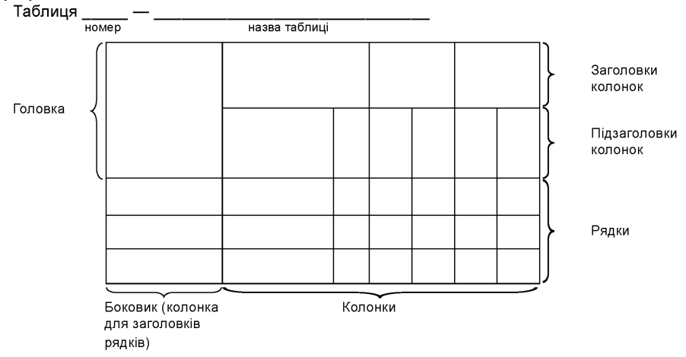
Рисунок 1 - Приклад оформлення таблиці

Горизонтальні й вертикальні лінії, що розмежовують рядки таблиці, можна не наводити, якщо це не ускладнює користування таблицею.
Таблицю подають безпосередньо після тексту, у якому її згадано вперше, або на наступній сторінці. На кожну таблицю має бути посилання в тексті ПЗ із зазначенням її номера.
Таблицю розміщують після першого згадування у тексті так, щоб її можна було читати без повороту опалітуреного блока роботи або з поворотом за годинниковою стрілкою. Таблицю з великою кількістю рядків можна переносити на іншу сторінку. В такому разі зазначають: Продовження табл. Таблицю з великою кількістю колонок можна ділити на частини і розміщувати одну частину під іншою в межах однієї сторінки.
Якщо цифрові або інші дані в будь-якому рядку таблиці не наводяться, то в ньому ставиться риска (–). На всі таблиці повинні бути посилання в тексті, при цьому слово «таблиця» в тексті може бути скорочено, наприклад: «... у табл. 1.2». У повторних посиланнях на таблиці та ілюстрації треба вказувати скорочено слово «дивись», наприклад: «див. табл. 1.3».
Таблиці нумерують наскрізно арабськими цифрами, крім таблиць у додатках. Дозволено таблиці нумерувати в межах розділу. У цьому разі номер таблиці складається з номера розділу та порядкового номера таблиці, відокремлених крапкою, наприклад, «Таблиця 2.1» — перша таблиця другого розділу.
Таблиці кожного додатка нумерують окремо. Номер таблиці додатка складається з позначення додатка та порядкового номера таблиці в додатку, відокремлених крапкою.
Наприклад, «Таблиця В.1 — ______________»,
^{назва таблиці}
тобто перша таблиця додатку В.
Якщо в тексті ПЗ подано лише одну таблицю, її також нумерують.
Назва таблиці має відображати її зміст, бути конкретною та стислою. Якщо з тексту можна зрозуміти зміст таблиці, її назву можна не наводити.
Назву таблиці друкують з великої літери і розміщують над таблицею з абзацного відступу.
Якщо рядки або колонки таблиці виходять за межі формату сторінки, таблицю поділяють на частини, розміщуючи одну частину під іншою або поруч, чи переносять частину таблиці на наступну сторінку. У кожній частині таблиці повторюють її головку та боковик. У разі поділу таблиці на частини дозволено її головку чи боковик заміняти відповідно номерами колонок або рядків, нумеруючи їх арабськими цифрами в першій частині таблиці. Слово «Таблиця » подають лише один раз над першою частиною таблиці. Над іншими частинами таблиці з абзацного відступу друкують «Продовження таблиці___ » або «Кінець таблиці ____ » без повторення її назви.
Заголовки колонок таблиці починають з великої літери, а підзаголовки — з малої літери, якщо вони становлять одне речення із заголовком.
Підзаголовки, які мають самостійне значення, подають з великої літери. У кінці заголовків і підзаголовків таблиць крапки не ставлять. Переважна форма іменників у заголовках — однина.
Таблиці треба заповнювати за правилами, які відповідають ДСТУ 1.5 [13].
Перелік таблиць можна наводити у «Змісті» із зазначенням їх номерів, назв (якщо вони є) і сторінок початку таблиць.

7.6 Переліки
Переліки (за потреби) подають у розділах, підрозділах, пунктах і/або підпунктах. Перед переліком ставлять двокрапку (крім пояснювальних переліків на рисунках).
Якщо подають переліки одного рівня підпорядкованості, на які у ПЗ немає посилань, то перед кожним із переліків ставлять знак «тире». Якщо є посилання на переліки, підпорядкованість позначають малими літерами української абетки, далі — арабськими цифрами, далі — через знаки «тире». Після цифри або літери певної позиції переліку ставлять круглу дужку.

Приклад
а )______________________________________________________________; б ) _____________________________________________________________ ;
1 )__________________________________________________________;
2 )__________________________________________________________ ;
в )_____________________________________________________________ .
У разі розвиненої та складної ієрархії переліків дозволено користуватися можливостями текстових редакторів автоматичного створення нумерації переліків (наприклад, цифра—літера— тире).
Текст кожної позиції переліку треба починати з малої літери з абзацного відступу відносно попереднього рівня підпорядкованості.

7.7 Примітки
Примітки подають, якщо є потреба пояснень до тексту, таблиць, рисунків.
Примітки подають безпосередньо за текстом, під рисунком (перед його назвою), під основною частиною таблиці (у її межах).
Одну примітку не нумерують. Слово «Примітка» друкують кеглем 12 через один міжрядковий інтервал з абзацного відступу з великої літери з крапкою в кінці. У тому самому рядку через проміжок з великої літери друкують текст примітки тим самим шрифтом.
Приклад.
Примітка.________________________________________________________
Якщо приміток дві та більше, їх подають після тексту, якого вони стосуються, оформлюють і нумерують арабськими цифрами.
Приклад
Примітка 1.________________________________________________________
Примітка 2._______________________________________________________

7.8 Виноски
Пояснення до окремих даних, наведених у тексті або таблиці, можна оформлювати як виноски [1].
Виноски позначають над рядком арабськими цифрами з круглою дужкою, наприклад, 1). Виноски нумерують у межах кожної сторінки. Дозволено виноску позначати зірочкою (*).
Дозволено на одній сторінці тексту застосовувати не більше ніж чотири виноски.
Знак виноски проставляють безпосередньо після слова, числа, символу або речення, до якого дають пояснення. Цей самий знак ставлять і перед пояснювальним текстом.
Пояснювальний текст виноски пишуть з абзацного відступу:
— у тексті ПЗ;
— у кінці сторінки, на якій зазначено виноску;
— у таблиці;
— під основною частиною таблиці, але в її межах.
Виноску відокремлюють від основного тексту чи таблиці тонкою горизонтальною лінією завдовжки від 30 мм до 40 мм з лівого берега.
Текст виноски друкують кеглем 12 через один міжрядковий інтервал.

7.9 Формули та рівняння
Формули та рівняння подають посередині сторінки симетрично тексту окремим рядком безпосередньо після тексту, у якому їх згадано. Найвище та найнижче розташування запису формул(и) та/чи рівняння(-нь) має бути на відстані не менше ніж один рядок від попереднього й наступного тексту.
Нумерують лише ті формули та/чи рівняння, на які є посилання в тексті ПЗ чи додатка.
Формули та рівняння, крім формул і рівнянь у додатках, треба нумерувати наскрізно арабськими цифрами. Дозволено їх нумерувати в межах кожного розділу.
Номер формули чи рівняння друкують на їх рівні праворуч у крайньому положенні в круглих дужках, наприклад (3). У багаторядкових формулах або рівняннях їхній номер проставляють на рівні останнього рядка.
У кожному додатку номер формули чи рівняння складається з великої літери, що позначає додаток, і порядкового номера формули або рівняння в цьому додатку, відокремлених крапкою, наприклад (А.3). Якщо в тексті ПЗ, чи додатка лише одна формула чи рівняння, їх нумерують так: (1) або (А.1) відповідно.
Пояснення познак, які входять до формули чи рівняння, треба подавати безпосередньо під формулою або рівнянням у тій послідовності, у якій їх наведено у формулі або рівнянні.
Пояснення познак треба подавати без абзацного відступу з нового рядка, починаючи зі слова «де» без двокрапки. Познаки, яким встановлюють визначення чи пояснення, рекомендовано вирівнювати у вертикальному напрямку.
Приклад оформлення математичної формули.
Відомо, що
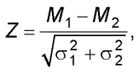

де М₁, М₂— математичне очікування;
σ₁, σ₂ — середні квадратичні відхили.

Фізичні формули подають аналогічно математичним формулам, але з обов’язковим записом у поясненні познаки одиниці виміру відповідної фізичної величини. Між останньою цифрою та одиницею виміру залишають проміжок (крім позначення одиниць плоского кута — кутових градусів, кутових мінут і секунд, які пишуть безпосередньо біля числа вгорі).
Приклад.
Масу твердого тіла в кілограмах обчислюють за формулою:
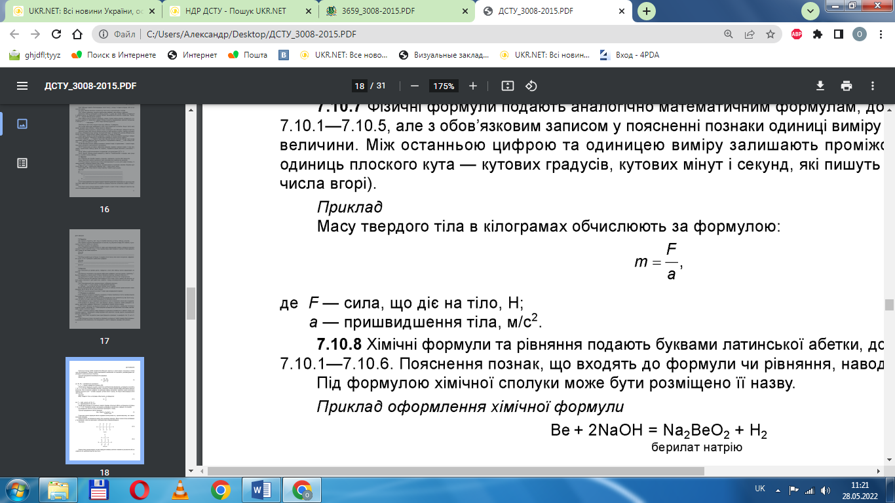
де F — сила, що діє на тіло, H;
a — пришвидшення тіла, м/с².
Хімічні формули та рівняння подають буквами латинської абетки. Пояснення познак, що входять до формули чи рівняння, наводять за потреби. Під формулою хімічної сполуки може бути розміщено її назву.
Приклад оформлення хімічної формули
Структурні хімічні формули можна подавати витягнутими як у горизонтальному, так і вертикальному напрямку. Знаки зв’язку в цих формулах мають бути однакової довжини. Довші знаки зв’язку виправдані у тих випадках, коли це спричинено особливостями побудови формули. Наприклад, знаки зв’язку розташовують на рівні середини символу хімічного елемента (за висотою або за шириною) на однаковій відстані від нього.
У формулах і/чи рівняннях верхні та нижні індекси, а також показники ступеня, в усьому тексті ПЗ мають бути однакового розміру, але меншими за букву чи символ, якого вони стосуються.
Якщо рівняння не вміщується в один рядок, його слід перенести після знака рівності (=) або після знаків плюс (+), мінус (–), множення (×) і ділення (:). Переносити формули чи рівняння на наступний рядок дозволено лише на знаках виконуваних операцій, які пишуть у кінці попереднього рядка та на початку наступного. Перенесення на знаку ділення «:» слід уникати.
Кілька наведених і не відокремлених текстом формул пишуть одну під одною і розділяють комами.
f₁(x, y) = S₁,
f₂ (x, y) = S₂
Числові значення величин з допусками наводять так:
(65 ± 3) %;
80 мм ± 2 мм або (80 ± 2) мм.
Діапазон чисел фізичних величин наводять, використовуючи прикметники «від» і «до».

Приклад
Від 1 мм до 5 мм (а не від 1 до 5 мм).

Якщо треба зазначити два чи три виміри, їх подають так:
80 мм х 25 мм х 50 мм (а не 80 х 25 х 50 мм).
Детальнішу інформацію стосовно запису числових значень див. ДСТУ 1.5 [13].

7.10 Посилання
У тексті ПЗ можна робити посилання на структурні елементи самої ПЗ та інші джерела.
У разі посилання на структурні елементи самої ПЗ зазначають відповідно номери розділів, підрозділів, пунктів, підпунктів, позицій переліків, рисунків, формул, рівнянь, таблиць, додатків. Посилаючись, треба використовувати такі вирази: «у розділі 4», «див. 2.1», «відповідно до 2.3.4.1», «(рисунок 1.3)», «відповідно до таблиці 3.2», «згідно з формулою (3.1)», «у рівняннях (1.23)— (1.25)», «(додаток Г)» тощо. Дозволено в посиланні використовувати загальноприйняті та стандартовані скорочення згідно з ДСТУ 3582 [12], наприклад, «згідно з рис. 10», «див. табл. 3.3» тощо. Посилаючись на позицію переліку, треба зазначити номер структурного елемента ПЗ та номер позиції переліку з круглою дужкою, відокремлені комою. Якщо переліки мають кілька рівнів — їх зазначають, наприклад: «відповідно до 2.3.4.1, б), 2)».
Посилання на джерело інформації, наведене в переліку джерел посилання, рекомендовано подавати так: номер у квадратних дужках, за яким це джерело зазначено в переліку джерел посилання, наприклад, «у роботах [2]— [3]».
Дозволено наводити посилання на джерела інформації у виносках. У цьому разі оформлення посилання має відповідати його бібліографічному опису за переліком посилань із зазначеного номера. Наприклад, цитата в тексті «... тільки 36 % респондентів відносять процес створення інформаційного суспільства до пріоритетних [3]».
Відповідне подання виноски:
____________
[3] Пархоменко, В. Д. Інформаційна аналітика у сфері науково-технічної діяльності : Монографія / В. Д. Пархоменко, О. В. Пархоменко. — К. : УкрІНТЕІ, 2006. — 224 с.
Відповідний опис у переліку джерел посилання:
3. Пархоменко, В. Д. Інформаційна аналітика у сфері науково-технічної діяльності : Монографія / В. Д. Пархоменко, О. В. Пархоменко. — К. : УкрІНТЕІ, 2006. — 224 с.

7.11 Титульний аркуш
Інформацію на титульному аркуші можна подавати, застосовуючи шрифти різних розмірів і накреслень, які виконавець вважає інформативними та естетичними.
Розривати слова знаком переносу на титульному аркуші не дозволено [ 1].
Приклад оформлення титульного аркушу приведено у додатку П.

7.12 Додатки
Додатки позначають послідовно великими літерами української абетки, крім літер Ґ, Є, З, І, Ї, Й, О, Ч, Ь [14 ], наприклад, ДОДАТОК А, ДОДАТОК Б. Дозволено позначати додатки літерами латинської абетки, крім літер І та О. У разі повного використання літер української і/або латинської абеток дозволено позначати додатки арабськими цифрами. Один додаток позначають як ДОДАТОК А.
За потреби текст додатків можна поділити на розділи, підрозділи, пункти й підпункти, які треба нумерувати в межах кожного додатка відповідно до вимог. У цьому разі перед кожним номером ставлять позначення додатка (літеру) і крапку, наприклад, А.2 — другий розділ додатка А; Г.3.1 — підрозділ 3.1 додатка Г; Д.4.1.2 — пункт 4.1.2 додатка Д; Ж.1.3.3.4 — підпункт 1.3.3.4 додатка Ж.
Рисунки, таблиці, формули та рівняння в тексті додатків треба нумерувати в межах кожного додатка, починаючи з літери, що позначає додаток, наприклад, рисунок Г.3 — третій рисунок додатка Г; таблиця А.2 — друга таблиця додатка А; формула (А.1) — перша формула додатка А. Якщо в додатку один рисунок, одна таблиця, одна формула чи одне рівняння, їх нумерують, наприклад, рисунок А.1, таблиця Г.1, формула (В.1). Переліки, примітки та виноски в тексті додатка оформляють і нумерують згідно із 7.7, 7.8, 7.9.
Джерела, які цитують лише в додатках, потрібно розглядати незалежно від тих, які цитують в основній частині ПЗ. Їх розміщують наприкінці кожного додатка в переліку джерел посилання. Форма цитування, правила складання переліку джерел посилання та виносок у додатках аналогічні прийнятим в основній частині ПЗ. Перед номером цитати та відповідним номером у переліку джерел посилання й виносках ставлять позначення додатка.
Для проектів електронних вузлів рекомендується така структура і зміст пояснювальної записки:
- титульний аркуш;
- завдання на курсову роботу;
- реферат;
- зміст;
- перелік скорочень, умовних позначень, термінів;
- вступ;
- характеристика і технічні вимоги до виробу, що розробляється;
- опис та обґрунтування конструкції виробу та його вузлів;
- структура та принцип дії виробу;
- розрахунки, що підтверджують працездатність і надійність конструкції виробу та його вузлів;
- список літератури;
- додатки:
- технічне завдання на проектування (ТЗ);
- лістинги програм і результатів розрахунків та (або) програм керування;
- специфікації;
- переліки елементів до схем електричних.
Вступ повинен містити:
- постановку задачі на проектування;
- обґрунтування основних проектних рішень або напрямків досліджень;
- можливі галузі застосування результатів роботи.
Основна частина пояснювальної записки повинна включати:
- розробку вимог до характеристик об’єкта проектування;
- вибір і обґрунтування оптимальності технічних рішень або теоретичних та експериментальних методів досліджень поставлених задач;
- вибір та обґрунтування можливих варіантів технічної реалізації та методів розрахунків параметрів елементів (електричних схем, механічних елементів на міцність та ін.);
- експериментальні дослідження, розробку методики досліджень, опис експериментального обладнання, аналіз результатів експерименту;
- розрахунки, які підтверджують правильність прийнятих інженерних рішень (наприклад, розрахунок різьбових з’єднань, розрахунок віброміцності, розрахунок електромагнітної сумісності, розрахунок теплового режиму, розрахунок герметичності, розрахунок надійності, тощо);
- загальні висновки щодо відповідності отриманих результатів завданню на курсове проектування та висунутим вимогам.
До додатків виносяться:
- технічне завдання на проектування (ТЗ);
- специфікації;
- методики і протоколи випробувань;
- виведення розрахункових формул;
- лістінги програм;
- інші матеріали, які допомагають більш повно і докладно розкрити задум та шляхи реалізації курсової роботи.

8.Розробка конструкторської частини курсової
роботи
8.1. Позначення документів КР
Рекомендується така структура позначення основного конструкторського документа (специфікації):
ДК01. 463421.001
де: ДК01 ― номер академічної групи студента,
463421 ― шестизначний код за класифікатором ЄСКД,
001 – порядковий номер документа.
Позначення конструкторського документа (пояснювальна
записка, складальне креслення, креслення загального виду і т.д.) повинно складатись із позначення основного документа (специфікації) і коду цього документа, що встановлений відповідними стандартами, за умови, коли всі документи мають один рівень входження.
Наприклад:
позначення специфікації ― ДК03. 463421.001СП;
позначення складального креслення ― ДК03. 463421.001СК;
позначення схеми електричної принципової ― ДК03. 463421.001Е3.
8.2. Основні написи
У відповідності до діючих стандартів рекомендуються такі основні надписи:
- для першого аркуша пояснювальної записки (перший аркуш змісту)
― відповідно до рисунку 8.2.1;
- для пояснювальної записки (наступні аркуші) ― відповідно до рисунку 8.2.2
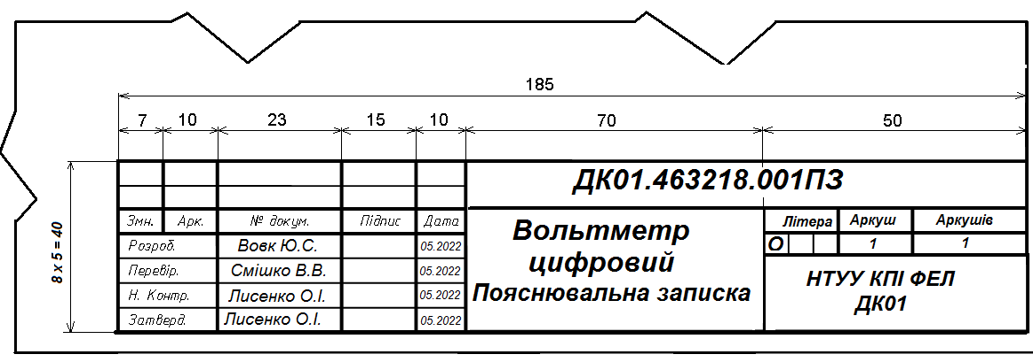Рисунок 8.2.1
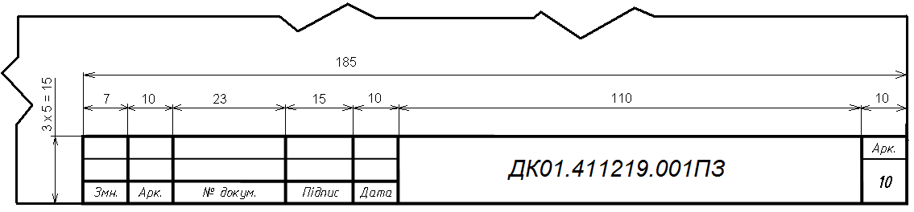
Рисунок 8.2.2
- для конструкторських документів
― відповідно до рисунку 8.2.3;
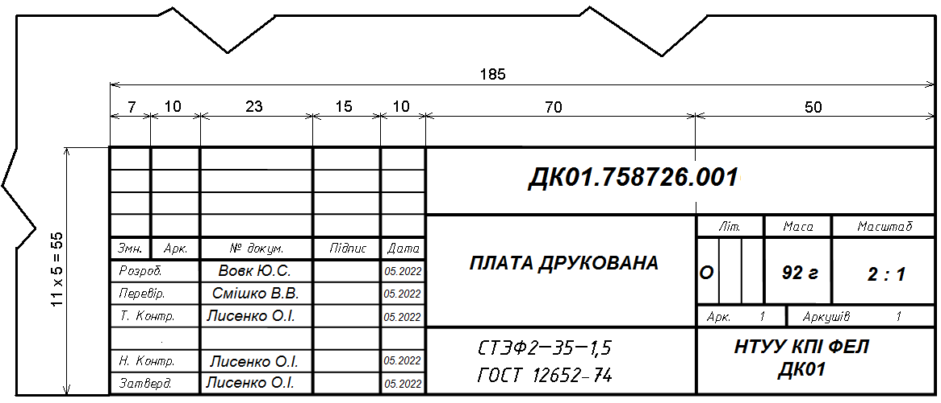
Рисунок 8.2.3

9. Вимоги до оформлення пояснювальної
записки
Текст виконується авторським рукописом, основним креслярським шрифтом, друкарським способом з чорним кольором носія. Написання формул, цифр, заповнення таблиць, заголовки розділів і підрозділів повинні виконуватися тільки стандартним шрифтом.
Відстань від рамки форми до границь тексту слід залишати: на початку рядка не менше 5 мм, в кінці рядка не менше 3 мм.
Відстань від верхнього або нижнього рядка тексту до верхньої або нижньої рамки форми повинно бути не менше 10 мм.
Абзаци в тексті починаються з відстані, яка дорівнює 15...17 мм від рамки форми. Список літератури включають у зміст.

9.1 Викладення тексту документів
Повна назва теми КР на титульному аркуші, в основному надписі і при першій згадці в тексті записки повинна бути однаковою з найменуванням його в основному конструкторському документі (специфікації).
Текст повинен бути коротким, чіткім і не допускати різних тлумачень.
В тексті не допускається:
- скорочувати позначення одиниць фізичних величин, якщо вони використовуються без цифр, за виключенням одиниць в заголовках та боковиках таблиць і в розшифровках літерних позначок, включених до формул;
- використовувати в тексті математичний знак (-) перед від'ємним значенням величини. Замість математичного знака (-) слід писати слово "мінус". Наприклад: "мінус 27 В", а не "- 27 В";
- використовувати математичні знаки без цифр, наприклад, % (відсоток).

9.2 Правила написання позначень і найменувань одиниць фізичних
величин
Літерні позначення одиниць повинні виконуватися прямим шрифтом. В позначках одиниць крапку, як знак скорочення, не використовують.
Позначення одиниць після числових значень розміщують в одному рядку з ними (без переносу на наступний рядок).
Між останньою цифрою і позначенням одиниці слід залишати місце.
Вірно: Невірно:
80 % 80%
Виняток складають позначення у вигляді знака, піднятого над рядком, перед яким місце не залишають.
Вірно: Невірно:
20° 20 °
При вказівці значення величин з граничним відхиленням заключають числа з граничним відхиленням в дужки і позначення одиниці розміщують за дужками.
Вірно: Невірно:
(1,0±0,01) кг 1,0±0,01кг
При вказівці похідної одиниці, яка складається з двох або більше одиниць не допускається комбінування літерних позначок і найменування одиниць.
Вірно: Невірно:
80 км/год 80 км/годину
80 кілометрів за годину 80 км за годину
Значення символів та числових коефіцієнтів, включених до формули, повинні бути приведені безпосередньо під формулою. При цьому значення кожного символу дають з нового рядка в тій послідовності, в якій вони приведені у формулі. Перший рядок повинен починатися зі слів "де" без двокрапки після нього.
Вказівка числового результату обчислень без попереднього запису в формулі числових значень включених в неї величин замість літерних символів не допускається.

Вірно: Невірно:
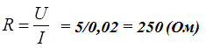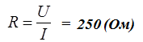
При цьому позначення в формулі одиниць виміру поряд з числовим значенням величин не приводиться.
Всі формули, якщо їх в документі більше однієї, нумерують арабськими цифрами в межах розділу. Номер формули складається з номера розділу і порядкового номера формули, поділених крапкою. Номер вказують з правої сторони аркуша на рівні формули в круглих дужках, наприклад:
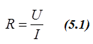
Посилання в тексті на номер формули дають в дужках, наприклад: "... в формулі (5.1)". Допускається нумерація формул в межах всієї записки.

9.3 Оформлення ілюстрацій і додатків
Кількість ілюстрацій (рисунків, графіків, схем, діаграм, фотознімків) повинна бути достатньою для пояснення тексту.
Ілюстрації слід розміщувати безпосередньо після тексту, де вони згадувалися вперше, або на наступній сторінці.
Всі ілюстрації, якщо їх в документі більше однієї, нумерують в межах розділу арабськими цифрами. Номер ілюстрації складається з номера розділу і її порядкового номера, розділених крапкою, наприклад: Рисунок 1.2. Посилання на ілюстрації дають на зразок: "у відповідності до рисунку 1.2".
Ілюстрації можуть мати назву, яку розміщують під ілюстрацією, та пояснювальні дані (під рисунковий текст). Ілюстрація починається словом "Рисунок", яке разом з назвою ілюстрації розміщують після пояснювальних даних у відповідності до рисунку, наприклад, «у відповідності до рисунку 5.1».
Рисунки, таблиці або текст допоміжного характеру допускається давати у вигляді додатків.
Додатки, як правило, виконують на аркушах формату А4. Допускається додаток оформляти на аркушах А3.
При наявності більше одного додатка їх нумерують буквами, наприклад: "Додаток А"; "Додаток Б" і т.д.
Додаток повинен починатися з нової сторінки. Додаток повинен мати заголовок, надрукований вгорі малими літерами з першої великої симетрично тексту. Над заголовком посередині рядка друкується слово ''Додаток-" і велика літера, що позначає додаток, наприклад, ''Додаток-А" .
Зразок оформлення ілюстрації в пояснювальній записці див. Додаток В, рисунок В.1.

9.4 Побудова таблиць
Цифровий матеріал, як правило, подають у вигляді таблиць. Приклад оформлення таблиці наведено на рисунку 9.4.1.
Таблиця може мати назву, яку виконують рядковими літерами (окрім першої великої) і розміщують над таблицею посередині. Назва повинна бути короткою і повністю відображати зміст таблиці.
Всі таблиці, якщо їх більше однієї, нумерують в межах розділу арабськими цифрами. Номер таблиці складається із номера розділу і порядкового номера таблиці, розділених крапкою. Допускається нумерація таблиць в межах всього документа.
Над лівим верхнім кутом таблиці розміщують напис "Таблиця" і вказують номер таблиці, наприклад, «Таблиця 2.1».
На всі таблиці повинні бути посилання в тексті, при цьому слово "Таблиця" в тексті пишуть повністю.
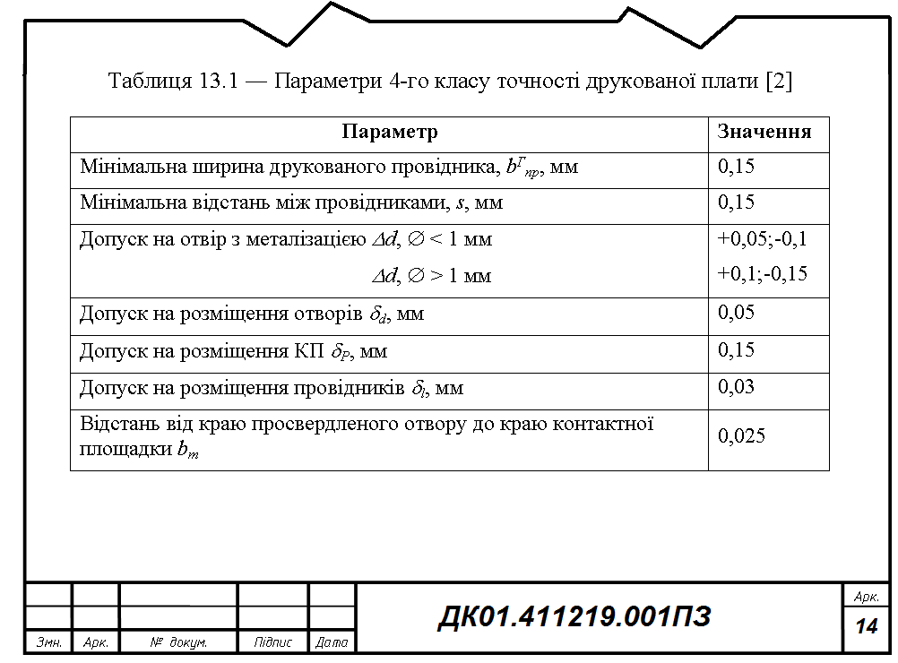
Рисунок 9.4.1 Зразок оформлення таблиці

9.5 Оформлення списку літератури
Список літератури повинен мати перелік джерел, які використані в записці.
Джерело необхідно розміщати в списку за порядком появи посилання на нього в тексті. Посилання на джерела в тексті зазначають у квадратних дужках, наприклад, "... у роботах [2-4]...".
Зразок оформлення списку літератури:
Перелік джерел посилання
- James P. Womack, Daniel T. Jones, Daniel Roos. The Machine that changed the World: The Story of Lean Production. Harper Collins, New York 1990, ISBN 978-0-060-97417-6
- Лисицин В.Д., Лисенко О.І., Вовк Ю.С. Роль «ощадливого виробництва» в діяльності підприємств. Проблеми системного підходу в економіці. Електронне наукове фахове видання. №1 2009 Інтернет Ресурс http://www.nbuv.gov.ua/e-journals/PSPE/index.html
- Лисенко О.І. 12 базових інструментів та методів побудови ощадливого виробництва. Щомісячний спеціалізований журнал «Управління якістю» №4, 2018, стор. 50-62
- Лебедев Д.Ю., Лисенко О.І., Найефективніші методи статистичного аналізу в управлінні якістю, які може застосовувати кожен. Щомісячний спеціалізований журнал «Управління якістю» № 6, 2018, стор. 54-71.
- Лисенко О.І. Оптимальне місце для кожного предмета: практичні аспекти впровадження системи 5 S. Щомісячний спеціалізований журнал «Журнал головного інженера» № 6, 2018, стор. 62-69.

9.6. Специфікація
Специфікація є основним конструкторським документом для складальних одиниць, комплексів і комплектів, який повністю і однозначно визначає окремо чи сумісно з іншими записаними в ньому конструкторськими документами даний виріб та його склад.
Специфікація включає складові частини, які входять до складу виробу, що специфікується, а також конструкторські документи, які відносяться до цього виробу і до його складових частин, що не специфікуються.
Специфікація в загальному випадку складається із розділів, які розташовують в такій послідовності:
- документація;
- складальні одиниці;
- деталі;
- стандартні вироби;
- інші вироби;
- матеріали;
- комплекти;
- комплекси.
Наявність тих чи інших розділів визначається складом виробу, що специфікується. Найменування кожного виробу вказують у вигляді заголовка в графі "Найменування" і підкреслюють.
В розділ "Документація" вносяться документи, які складають основний комплект конструкторських документів виробу, що специфікується, (конструкторські документи, які відносяться до всього виробу в цілому, наприклад: складальне креслення, схема електрична принципова та інші документи, які не являються конструкторськими документами складових частин даного виробу).
Документи в розділі записуються в такій послідовності:
- документи на виріб, що специфікується;
- документи на складові частини, що не специфікуються.
Документи в кожній частині розділу записують в порядку зростання їх позначень.
В розділі "Комплекси", "Складальні одиниці" і "Деталі" включають комплекси, складальні одиниці і деталі, які безпосередньо входять до виробу, що специфікується. Запис вказаних виробів роблять в алфавітному порядку.
В розділі "Стандартні вироби" записують вироби, виготовлені за стандартами:
- державними;
- галузевими;
- підприємств.
В розділ "Матеріали" включають матеріали, які безпосередньо включені до виробу, що специфікується. До них входять складові частини виробу (деталі), на які допускається не випускати креслень і які враховуються як матеріали без присвоєння їм позначення і найменування із зазначенням кількості в одиницях довжини, ваги або в інших одиницях, а також наплавлений метал, сплав, гума, хлорвінілова трубка, лако-фарбові покриття та інші матеріали.

10. Розробка Графічної документації
10.1 Види графічних документів
Види, шифри і номенклатура графічних конструкторських документів приведені в таблиці 10.1.1.
Таблиця 10.1.1- Приклади шифрів конструкторських документів
Вид документа | Визначення | Шифр документа
Креслення деталі | Документ, якій складається із зображення деталі та інших даних, необхідних для її виготовлення та контролю | ―
Складальне креслення | Документ, якій складається із зображення складальної одиниці та інших даних, необхідних для її складання (виготовлення) та контролю | СК
Креслення загального виду | Документ, який визначає конструкцію виробу, взаємодію його основних складових частин і пояснює принцип роботи виробу | ВЗ
Габаритне креслення | Документ, який визначає габаритні розміри конструкції. | ГК
Пакувальне  креслення | Документ, який визначає порядок пакування виробів і деталей. | ПК
Технічні умови | Документ, що містить вимоги до виробу, його виготовлення, контролю, приймання та постачання, які не доцільно вказувати в інших конструкторських документах. | ТУ
Специфікація | Документ, що містить інформацію про склад виробу. | СП
Графічні документи повинні бути виконані на аркушах стандартних форматів у відповідності до ДСТУ ISO 5457:2006
Позначення і розміри сторін основних форматів повинні відповідати вказаним в таблиці 10.1.2.
Таблиця 10.1.2 - Формати
Позначення формату | Розміри сторін формату, мм
А0 | 841x1189
А1 | 594x841
А2 | 420x594
А3 | 297x420
А4 | 210x297
Допускається використання додаткових форматів, утворених збільшенням коротких сторін основних форматів на значення, яке кратне їх розмірам [5] . Зображення на кресленнях повинні виконуватися в масштабах у відповідності до ДСТУ ISO 5457:2006 [4]. Масштаби зображень повинні вибиратися із ряду у відповідності до таблиці 10.1.3.
Таблиця 10.1.3 - Масштаби
Масштаби зменшення | 1:2; 1:2,5; 1:4; 1:5; 1:10; 1:15; 1:20; 1:25; 1:40  1:50; 1:75; 1:100; 1:200; 1:400; 1:500; 1:800; 1:1000
Натуральна величина | 1:1
Масштаби збільшення | 2:1; 2,5:1; 4:1; 5:1; 10:1; 20:1; 40:1; 50:1; 100:1

У разі проектування генеральних планів великих об'єктів допускається застосовувати масштаби 1:2000; 1: 5000; 1: 10000; 1:20000; 1:25000; 1:50000.
У необхідних випадках допускається застосовувати масштаби збільшення (а •100), де а - ціле число. Масштаб, зазначений у призначеній для цього графі основного напису креслення, повинен позначатися за типом 1:1; 1:2; 2:1 тощо.
Документи в електронній формі у своїй реквізитній частині повинні містити реквізит, що вказує на прийнятий масштаб зображення. При виведенні документів в електронній формі на паперовий носій масштаб зображення повинен відповідати вказаному.
Товщина ліній одного типу повинна бути однакова для усіх зображень на даному кресленні, які кресляться в однаковому масштабі.
Напис на кресленнях повинен виконуватися креслярським шрифтом.
Зображення на фронтальній площині проекцій приймається на кресленні за головне. При цьому предмет повинен розташовуватися відносно фронтальної площини проекції так, щоб зображення на ній давало найбільш повне уявлення про форми і розміри предмету.
Кількість зображень (видів, розмірів, перерізів) повинно бути найменшим, але таким, що забезпечує найбільш повне уявлення про предмет при застосуванні встановлених умовних позначень, знаків та написів.

10.2 Правила нанесення розмірів
Розміри повинні наноситися на кресленнях у відповідності до ГОСТ 2.307 - 68.
Розміри, які не підлягають виконанню за даним кресленням і вказуються для більшої зручності використання, називаються довідковими.
До довідкових розмірів відносять наступні:
а) один з розмірів замкненого розмірного кола, граничні відхилення якого на кресленні не вказують;
б) розміри, які перенесені з креслень-заготовок;
в) розміри, які визначають положення елементів деталі, які належать до обробки на інших деталях;
г) розміри на складальних кресленнях, за якими визначають граничні положення окремих елементів конструкції, наприклад, хід вимикача, хід штока і т.п.;
д) розміри на складальних кресленнях, перенесені з креслень деталей, які використовуються в якості установочних та приєднувальних;
є) габаритні розміри на складальному кресленні, які перенесені з креслень деталей або є сумою розмірів декількох деталей;
ж) розміри деталей (елементів) із сортового, фасонного, листового або іншого прокату, якщо вони повністю визначаються позначкою матеріалу, приведеним в графі основного напису.
Примітки:
Установчими та приєднувальними називаються розміри, які визначають розміри елементів, за якими виріб встановлюють на місці монтажу або приєднують до іншого виробу.
Габаритними називаються розміри, які визначають граничні зовнішні (або внутрішні) обриси виробу.
Довідкові розміри на кресленні позначають знаком *, а в технічних вимогах пишуть: "* Розміри для довідок".
Якщо розміри на кресленні довідкові, їх знаком * не позначають, а в технічних вимогах пишуть: "Розміри для довідок".
Не допускається повторювати розміри одного і того ж елемента на різних зображеннях, в технічних вимогах, основному надпису і специфікації.
Розміри на кресленнях не допускається наносити у вигляді замкненого кола, за винятком випадків, коли один із розмірів вказаний як довідковий.

10.3 Загальні вимоги до робочих креслень
На робочих кресленнях вказують розміри, граничні відхилення, шорсткість поверхні та інші дані, яким вони повинні відповідати перед складанням. Розміри, граничні відхилення та шорсткість поверхні, які отримуються в результаті обробки у процесі складання або після нього, вказують на складальному креслені.
На кожен виріб виконують окремі креслення з основним написом і додатковими графами до неї. При використанні креслення на декількох аркушах на всіх аркушах вказують одне і те ж позначення.
В основному напису найменування виробу має відповідати прийнятій термінології і бути по можливості коротким.
Найменування записують у називному відмінку однини. У найменуванні, яке складається з декількох слів, на першому місті повинен бути іменник, наприклад: «Трансформатор роздільний», «Схема електрична принципова», «Плата друкована».
Якщо ребро або кромку виробу необхідно виготовити закругленим або загостреним, то на кресленні подають відповідну вказівку. Якщо на кресленні немає ніяких вказівок про форму ребер або кромок, то вони мають бути притупленими.
У випадку, коли окремі елементи виробу необхідно перед складанням обробити разом з іншими виробами для чого їх з'єднують і скріплюють, то на обидва вироби виконують окремі креслення з нанесенням усіх розмірів, граничних відхилень та шорсткості поверхонь. Розміри з граничними відхиленнями, що обробляються спільно, вказують у квадратних дужках, а у технічних вимогах дають вказівку: "Обробку за розмірами в квадратних дужках проводити спільно з ...".

10.3.1 Креслення деталі
Робочі креслення розробляються, як правило на всі деталі, що входять до складу виробу. Зразок креслення деталі наведено в Додатку А.
На кресленнях деталей та у специфікації умовні позначення матеріалу повинні відповідати позначенням, які встановлені стандартами на матеріал. У разі відсутності стандарту на матеріал його позначають у відповідності з технічними умовами.
Позначення матеріалу повинно мати у своєму складі найменування матеріалу, марку, якщо вона для цього матеріалу встановлена, та номер стандарту, або технічних умов, наприклад, Сталь 45 ГОСТ 1050-2013.
Якщо в умовне позначення матеріалу входить скорочене найменування даного матеріалу "Ст", "ФП", "Л", "Бр" та інші, то повні найменування "Сталь", "Фторопласт", "Латунь", "Бронза" та інші не вказують, наприклад, Ст3 ГОСТ 380-2005.
Якщо деталь, виходячи з конструктивних та експлуатаційних вимог, повинна бути виготовлена із сортового матеріалу заздалегідь визначеного профілю та розміру, то матеріал такої деталі записують у відповідності з присвоєним йому в стандарті на сортамент позначеннях, наприклад:

16 ГОСТ 2060-90
Шестикутник ――――――――――
ЛС 59-1 ГОСТ 2208-2007

5*50 ГОСТ 103-2006
Полоса —―――――――___
Ст3 ГОСТ 380-2005

Якщо зображення деталі, яка виготовляється згинанням, не дає уявлення про дійсну форму і розміри окремих її елементів, на кресленні деталей наводять часткову або повну її розгортку. На зображенні, розгортки наносять тільки ті розміри, які неможливо вказати на зображенні готової деталі. Приклад креслення деталі див. рисунки А.1, А.2.
10.3.1.1 Позначення шорсткості поверхні на кресленнях деталей

Шорсткість поверхні позначають на кресленні для всіх виконуваних по даному кресленню поверхонь виробу, незалежно від методів їх освіти, окрім поверхонь, шорсткість яких не обумовлена вимогами конструкції.
Структура позначення шорсткості поверхні приведена на рис. 10.3.1.1.
При застосуванні знаку без вказівки параметра і способу обробки його зображають без полиці.
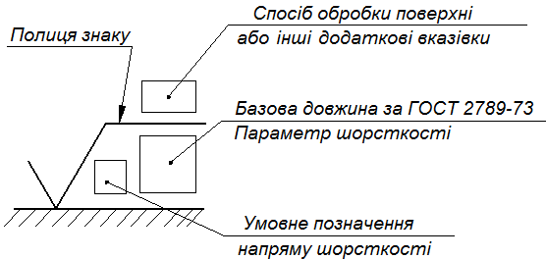
Рисунок 10.3.1.1.1 Структура позначення шорсткості поверхні

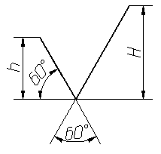 | 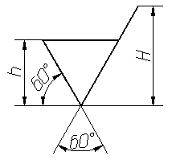 | 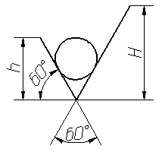
Рис 10.3.1.1.2. Позначення шорсткості поверхні без вказівки способу обробки | Рис 10.3.1.1.3. Позначення шорсткості поверхні при утворенні якої обов'язкове видалення шару матеріалу | Рис 10.3.1.1.4. Позначення шорсткості поверхні, утворення якої здійснюється без видалення шару матеріалу

Висота h повинна бути приблизно рівна вживаній на кресленні висоті цифр розмірних чисел. Висота Н рівна (1,5...5) h. Товщина ліній знаків повинна бути приблизно рівна половині товщини суцільної лінії, вживаної на кресленні.
У позначенні шорсткості поверхні, спосіб обробки якої конструктором не встановлюється, застосовують знак (рис. 10.3.1.1. 2).
У позначенні шорсткості поверхні, яка повинна бути утворена тільки видаленням шаруючи матеріалу, застосовують знак (рис. 10.3.1.1.3).
У позначенні шорсткості поверхні, яка повинна бути утворена без видалення шаруючи матеріалу, застосовують знак (рис.4) з вказівкою значення параметра шорсткості.
Поверхні деталі, що виготовляється з матеріалу певного профілю і розміру, що не підлягають по даному кресленню додатковій обробці, повинні бути відмічені знаком (рис. 10.3.1.1. 4) без вказівки параметра шорсткості.
Стан поверхні, позначеної знаком (рис. 10.3.1.1.4) повинно відповідати вимогам, встановленим відповідним стандартом або технічними умовами, або іншим документом. Значення параметра шорсткості по ГОСТ 2789-73 [ ] указують в позначенні шорсткості після відповідного символу, наприклад: Rа 0.4, Rmax 6.3; Rz 50.

При вказівці найбільшого значення параметра шорсткості в позначенні приводять параметр шорсткості без граничних відхилень, наприклад: 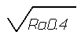,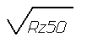

При вказівці найменшого значення параметра шорсткості після позначення параметра слід указувати «min», наприклад: 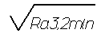,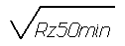
10.3.2 Креслення складальні
Кількість складальних креслень повинна бути мінімальною, але достатньою для раціональної організації виробництва (складання та контролю) виробів.
У разі необхідності на складальних кресленнях наводять дані про роботу виробу та взаємодію його частин. Зразок складального креслення подано в додатку Б.
Складальне креслення повинно вміщувати;
а) зображення складальної одиниці, що дає уявлення про розміщення та взаємні зв'язки складових частин, які з'єднуються за даним кресленням, і забезпечує можливість здійснення складання і контролю складальної одиниці; Допускається на складальних кресленнях розміщувати додаткові схематичні частини виробу.
б) розміри, граничні відхилення та інші параметри і вимоги, які мають бути виконані або проконтрольовані заданими складальним кресленням;
Допускається вказувати як довідкові розміри деталей, що визначають характер спряження.
в) вказівки відносно характеру спряження, а також вказівки про виконання нероз'ємних з'єднань (зварних, паяних та інших);
г) номери позиції складових частин, що входять до виробу;
д) габаритні розміри виробу;
є) установочні, приєднувальні та інші необхідні довідкові розміри:
ж) технічну характеристику виробу.
Для установчих і приєднувальних розмірів повинні бути нанесені координати розташування, розміри з граничними відхиленнями елементів, які слугують для з'єднання з виробами, що спрягаються.
Інші параметри. Наприклад, для зубчатих коліс, які служать елементами зовнішніх зв'язків, необхідно вказати модуль, кількість та напрямок зубців.
На складальних кресленнях допускається зображувати частини виробу, що переміщуються, у крайніх або проміжних положеннях з відповідними розмірами.
Зварний, паяний, клеєний виріб із однорідного матеріалу у складі з іншими виробами у розрізах та розтинах штрихують в один бік, зображаючи межі поміж деталями суцільними основними лініями. Допустимо ці межі не вказувати. Приклад складального креслення приладу див. рисунок Б.1.
Приклад складального креслення друкованої плати див. рисунок Б.2.
Приклад специфікації до складального креслення див. рисунок Б.3.

10.3.3 Креслення загального виду
Креслення загального вигляду (зразок наведено на рисунку 10.3.3.1) повинно вміщувати:
а) зображення виробу (види, перерізи), текстову частину і надписи, необхідні для розуміння конструктивного устрою виробу, взаємодії його основних частин і принципу роботи виробу;
б) найменування (а також позначення) тих основних частин виробу, для яких необхідно вказати дані (технічні характеристики, кількість, матеріал, принцип роботи) або запис яких необхідний для пояснення зображень креслення, опису принципу роботи виробу, дані про склад і ін.;
в) розміри та інші нанесені на зображення дані (при необхідності);
г) технічні характеристики виробу, якщо це необхідно для зручності порівняння варіантів.
Крім того, на кресленні загального виду, яке входить до складу технічного проекту, при необхідності наводять:
- вказівки про вибрані посадки деталей (наносять розміри з граничними відхиленнями площин, що спрягаються);
- технічні вимоги до виробів (наприклад, про застосування покриття, методів нанесення захисного шару);
- технічні характеристики виробу, які необхідні для подальшої розробки робочих креслень.
Зображення виконують з максимальними спрощеннями, передбаченими стандартами для робочих креслень. Складові частини виробу зображають зі спрощеннями, якщо при цьому забезпечено розуміння конструктивного устрою, взаємодії основних частин і принципу роботи виробу.
Найменування та позначення основних частин виробу вказують одним із способів:
а) на полках ліній-виносу;
б) в таблиці, розташованій на тому ж аркуші, що і зображення виробу;
в) в таблиці, що виконується на окремому аркуші формату А4 як наступному аркуші креслення загального виду.
Таблиця складових частин в загальному випадку складається із граф: "Поз.", "Позначення", "Кільк.", "Додаткові вказівки". Номери позицій складових частин, що включені в таблицю, вказують на полках ліній-виносок. Запис в таблицю основних частин виробу рекомендується виконувати в такій послідовності: запозичені, покупні, знову розроблені.
Креслення загального виду галетного перемикача див. рисунок С1.

10.3.4 Креслення виробів з обмотками і магнітопроводами
Креслення виробу з обмотками, як правило, є складальним кресленням і в загальному випадку повинні вміщувати зображення виробу, яке надає уяву про склад, розташування і взаємодії його складових частин, схему з'єднань обмоток, таблицю обмоточних даних, габаритні, приєднувальні та виконавчі розміри, номера позицій основних частин, технічні вимоги до виготовлення і контролю виробу, як показано, наприклад, на рисунку 10.3.4.1.
В поперечному перерізі багатовиткову обмотку штрихують "в клітинку", при цьому напрямок штриховки повинен бути паралельно осі паза (для статорів і роторів) або осі каркаса котушки (для трансформаторів і дроселів).
Ізоляцію одношарову і багатошарову в перерізі заштриховують як неметалевий матеріал, при товщині менше 2 мм зачорнюють. При відсутності перерізів магнітопроводів допускається проводити декілька штрихових ліній, вказуючи напрямок листів.
Форма таблиці обмоточних даних містить дані про матеріал дроту, кількість витків, ізоляцію, тип і порядок намотки та ін. Розміри граф і їх зміст встановлюється розробником. В таблиці обмоточних даних і в технічних вимогах можуть міститися посилання на номери позицій специфікації, нанесені на зображення виробу.
Як правило, на складальному кресленні виробу з обмотками містять схему обмотки. Початок обмотки позначають крапкою.
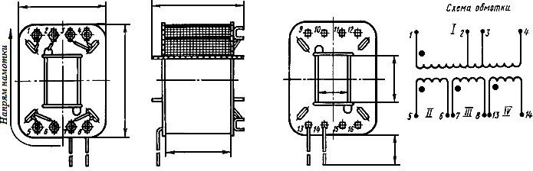
Рисунок 10.3.4.1

10.4 Вимоги до виконання схем
Основні вимоги до виконання схем приведено у ГОСТ 2.702-2011
ДСТУ 3323:2003 [ ]. Відповідно до ГОСТ 2.701-2008 [ ]схеми в залежності від елементів, які входять до виробу і зв’язку між ними поділяються на види.
Схема структурна ― схема, яка визначає основні складові (функціональні) частини об'єкту, їх призначення і взаємозв'язок. Схеми структурні розробляють при проектуванні виробів (установок) на стадіях, які передують розробці схем інших типів, і користуються ними для загального знайомства з виробом (установкою).
Схема функціональна ― схема, яка пояснює окремі процеси, що проходять в окремих функціональних частинах виробу (установки) або у виробі (установці) в цілому. Функціональними схемами користуються для вивчення принципів роботи виробу (установки), а також при їх налагодженні, контролі і ремонті.
Схема принципова (повна) ― схема, яка визначає повний склад елементів і зв'язок між ними, і, як правило, дає детальне уявлення про принципи роботи виробу (установки). Принципові (повні) схеми являються основними для розробки інших конструкторських документів, наприклад, схем з'єднань (монтажних) і креслень.
Схема з'єднань (монтажна) ― схема, яка показує з'єднання основних частин виробу (установки) і визначає провідники, джгути, кабелі, якими виконуються ці з'єднання, а також місця їх приєднань і вводу.
Найменування схеми визначається її видом і типом. Наприклад, схема електрична принципова.
В основному надпису вказують найменування виробу і найменування схеми.
Шифри схем, які входять до складу конструкторської документації виробу, повинні складатися із літери, які визначають вид схеми, і цифри, яка визначає тип схеми.
Вид схеми позначають наступними літерами:
Г ― гідравлічна,
П ― пневматична,
К ― кінематична,
Л ― оптична,
В ― вакуумна,
X ― газова,
А ― автоматизації,
С ― комбінована,
Е – електрична.
Типи схем позначають наступними цифрами:
1 ― структурна,
2 ― функціональна,
3 ― принципова (повна),
4 ― з'єднань (монтажна),
5 ― підключення,
6 ― загальна,
7 ― розташування,
8 ― інші,
9 ― об'єднана.
Приклад позначення найбільш уживаних типів схем електричних подано у таблиці 10.4.1.
Таблиця 10.4.1 – Умовні позначення схем електричних
Структурна | Функціональна | Принципова | З'єднань | Об’єднана
Е1 | Е2 | Е3 | Е4 | Е9
Шифр переліку елементів при створенні його у вигляді самостійного документа повинен складатися із літери П та шифру схеми, до якої випускається перелік, наприклад, шифр переліку до схеми кінематичної принципової ― ПКЗ, до схеми електричної принципової ― ПЕ3. В основному надпису переліку вказують найменування виробу, а також найменування документа "Перелік елементів".

10.4.1 Схеми електричні структурні
Схеми електрична структурна відображає принцип роботи об'єкта в самому загальному вигляді. На схемі зображають всі основні функціональні частини об'єкту (елементи, прилади, функціональні групи), а також основні взаємозв'язки між ними, як показано, наприклад на рисунку (Додаток Д). Дійсне розташування основних частин об'єкту не враховують і засіб зв'язку не розкривають. Побудова схеми повинна надавати наглядне уявлення про хід процесу в напрямку зліва направо. Напрямок ходу процесів, які проходять в об'єкті, позначають стрілками на лініях взаємозв'язку.
Функціональні частини на схемі позначають у вигляді прямокутників або умовних графічних позначень. При позначенні функціональних частин їх найменування, типи та позначення вписують в середину прямокутників. Допускається вказувати скорочені або умовні найменування функціональних частин, які повинні бути пояснені на полі схеми.
Замість найменувань, типів і позначок допускається в складних схемах проставляти порядкові номери, які повинні бути розшифровані на полі схеми в таблиці вільної форми. Порядкові номери проставляються зверху вниз а напрямку зліва направо. Стрілки вказують напрямок ходу процесу.
Схеми, які містять декілька основних робочих каналів, рекомендується креслити у вигляді паралельних горизонтальних рядків. Додаткові і допоміжні кола (елементи та зв'язок між ними) слід виводити зі смуги, яка зайнята основними колами.
Для скорочення довжини складної схеми і підвищення наочності рекомендується по можливості основні кола розташовувати горизонтально, а допоміжні ― вертикально або горизонтально в проміжках між основним колами.
На схемі допускається вказувати технічні характеристики функціональних частин, пояснювальні написи та діаграми, які визначають послідовність процесів у часі, а також параметри в характерних точках (величин струмів, напруги, форми і величини імпульсів та ін.).
Дані розташовують поряд з графічним позначенням або на вільному полі схеми. Приклад виконання схеми електричної структурної див. рисунок Д1.

10.4.2 Схеми електричні функціональні
Схема електрична функціональна визначає функціональну роль електричних елементів і груп елементів, розкриваючи сутність процесів, які проходять в об'єкті в цілому або в окремих його функціональних частинах (зразок такої схеми наведено в додатку Е).
На схемі зображають функціональні частини об'єктів і зв'язок між ними, Дійсне розташування в об'єкті елементів і пристроїв можна не враховувати. Побудова функціональної схеми повинна відображати послідовність функціональних процесів зліва направо і зверху вниз.
Функціональні частини зображають умовними графічними позначками, встановленими в стандартах та прямокутниками. При цьому частини схеми з по-елементною деталізацією зображають за правилами виконання принципових схем, а при збільшеному зображені функціональних частин ― за правилами структурних схем.
На функціональній схемі допускається зображення елементів підключення, а також вказувати технічні характеристики функціональних частин, параметри в характерних точках та ін..
Приклад виконання схеми електричної функціональної див. Рисунок Е1.

10.4.3 Схеми електричні принципові
Схема електрична принципова є найбільш повною електричною схемою об'єкта, на якій зображені всі електричні елементи і прилади, необхідні для виконання і контролю в об'єкті заданих електричних процесів, всі зв'язки між ними, а також елементи підключення (роз'єми, затискачі), якими закінчуються вхідні і вихідні кола. Зразок схеми та перелік її елементів наведено у додатку К. Допускається зображати на схемі з'єднувальні і монтажні елементи, а також приводити спрощене зображення неелектричних елементів (пневмоприводи, кулачки для вимикачів і т.д.).
Електричні елементи на схемі зображають умовними графічними позначками, креслення і розміри яких встановлені в стандартах ЄСКД.
Елементи і прилади, які мають не одне положення контактів, зображають в положенні, коли струм відсутній. Елементи і прилади, які приводяться в дію механічно, зображають в нульовому або вимкнутому положенні. Дані про елементи і прилади, зображені на схемі об'єкта, записують в перелік елементів, Зв'язок між умовними графічними позначеннями і переліком елементів виконується через позиційні позначення. Перелік вміщують на першому аркуші схеми або виконують у вигляді самостійного документа на аркуші формату А4 з основним надписом для текстових документів.
Приклад виконання схеми електричної принципової див. Рисунок К.1. Приклад виконання переліку елементів див. Рисунок К.2.

10.4.4 Схеми з'єднань
На схемі з'єднань повинні бути зображені всі прилади та елементи, які входять до складу виробу, їх вхідні і вихідні елементи (роз'єми, плати, затискачі та ін.), а також з'єднання між цими приладами та елементами, як показано, наприклад, на рисунку 10.4.4.1.
Елементи та прилади на схемі зображають у вигляді прямокутників, зовнішніх обрисів або умовних графічних позначень.
На схемі біля графічних позначень приладів вказують позиційні позначення, які присвоєні їм на принциповій схемі. Допускається вказувати також найменування, тип, основні параметри елементів і пристроїв.
На схемі слід вказувати позначення виводів (контактів) елементів і пристроїв, які нанесені на виріб або встановлені в їх документації.
На схемі повинні бути вказані: для дротів ― марка, переріз, при необхідності колір жил, а також кількість зайнятих жил.
Дані про дроти та приєднування можуть бути вказані в таблиці, розташованій на полі схеми, на першому аркуші, як правило, над основним написом. Таблиця з'єднань може бути виконана у вигляді самостійного документа формату А4, при цьому їй надається назва "Таблиця з'єднань".
На полі схеми над основним написом допускається розміщувати необхідні технічні вимоги.
Приклад виконання схеми електричної з’єднань див Рисунок Л.1

10.4.5 Алгоритм роботи схеми
Алгори́тм це текстовий, або графічний набір інструкцій, які описують порядок дій виконавця, щоб досягти результату розв'язання задачі за скінченну кількість дій; система правил виконання дискретного процесу, яка досягає поставленої мети за скінченний час.
Алгоритм є списком деталізованих інструкцій, що реалізують процес обчислення, який, починаючи з початкового стану, відбувається через послідовність логічних станів, яка завершується кінцевим станом. Перехід з попереднього до наступного стану не обов'язково детермінований — деякі алгоритми можуть містити елементи випадковості.
Приклад дивись Рисунок М.1 Алгоритм роботи схеми

11. ПЕРЕВІРКА ТА ЗАХИСТ КУРСОВОЇ РОБОТИ
Не пізніше ніж за 2 тижні до дати захисту згідно з розкладом, роздрукований примірник курсової роботи здається керівнику КР для перевірки та реєстрації в журналі обліку курсових робіт.
У випадку негативного відгуку курсова робота повертається здобувану вищої освіти на доопрацювання.
Рекомендовані показники оригінальності текстів для курсових робіт здобувачів вищої освіти наступні:
понад 80% - текст письмової роботи є оригінальним (несуттєвий об’єм запозичень);
від 60% до 80% - оригінальність тексту задовільна (несуттєвий об’єм запозичень), проте слід переконатись у наявності і правильному оформленні цитувань та посилань на використані джерела;
від 40% до 60% - письмова робота приймається до розгляду після доопрацювання автором та наявності і правильного оформлення цитувань та посилань на використані джерела, оскільки має значний об’єм запозичень;
менше 40% - письмова робота до розгляду не приймається і не може бути рекомендована до друку (захисту), оскільки має суттєвий об’єм запозичень, що трактується як плагіат.
Захист курсової роботи проводиться прилюдно, у присутності комісії, в складі двох-трьох викладачів кафедри, у тому числі й керівника курсової роботи, до початку екзаменаційної сесії згідно з розкладом.
Після проведення захисту курсової роботи, члени комісії в присутності здобувача вищої освіти виносять рішення про оцінку роботи. Курсова робота оцінюється за 100-бальною шкалою. Оцінювання курсової роботи здійснюється в два етапи: попереднє оцінювання курсової роботи керівником (ОКК) та оцінювання в ході захисту курсової роботи (Таблиця 11.1).

Таблиця 11.1 - Критерії оцінювання курсової роботи
Елементи роботи, що підлягають оцінюванню | Критерії оцінювання | Максимальна  кількість  балів
Оцінювання курсової роботи керівником (ОКК): 100 балів
1.Своєчасне подання завершеної роботи в деканат факультету/ дирекцію навчально-наукового інституту. |  | 14
2.Якість написання у тому числі: |  | 86:
Зміст | Наявність всіх структурних компонентів, стиль формулювання, відповідність поставленим завданням та назві роботи. | 8
Вступ | Актуальність і постановка проблеми (виявлення суперечностей, які зумовили актуальність проблеми);  рівень розробки проблеми (констатація наявності досліджень з проблеми);  об’єкт, предмет, мета, завдання (чіткість формулювання, логічність, відповідність);  методи дослідження, їх відповідність меті та завданням;  теоретичне і практичне значення (логіка формулювання). | 14
Основна  частина | Глибина розкриття завдань дослідження;  доцільність і рівень використання джерел;  відповідність дослідницького матеріалу плану курсової роботи;  логіка викладу матеріалу;  наявність науково грамотно сформульованих власних думок, відповідність науковому стилю;  використання методів, задекларованих у вступі;  відповідність змісту сучасним науковим дослідженням з обраної проблеми. | 30
Висновки | Відповідність логіки побудови висновків поставленим меті та завданням;  адекватність та обґрунтованість висновків. | 14
Список використаних джерел та  літератури | Кількість літературних джерел; наявність сучасних актуальних джерел з досліджуваної проблеми (журнальні публікації за останні 5 років);  - відповідність оформлення списку використаних джерел та літератури бібліографічним вимогам. | 10
Оформлення  роботи | Відповідність вимогам до оформлення курсових робіт (шрифт, обсяг, цитування та посилання на джерела, таблиці, рисунки, додатки тощо). | 10

Таблиця 11.1 Продовження
Оцінювання курсової роботи в ході захисту (ОКЗ): 100 балів
З. Захист  роботи | Логічне та аргументоване викладання  матеріалу; | 20
З. Захист  роботи | Відображення результатів дослідження у наочних засобах, якість мультимедійної презентації; | 50
З. Захист  роботи | Розуміння та правильні відповіді на запитання членів комісії. | 30

При оцінюванні курсової роботи керівником та в ході захисту
враховується публікаційна активність студента, який захищає роботу. Оцінка за курсову роботу (ОК) визначається, як середнє арифметичне між оцінкою, отриманою за попереднє оцінювання курсової роботи керівником та оцінкою, отриманою здобувачем вищої освіти в ході захисту курсової роботи:
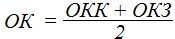
Де:
ОК - оцінка за курсову роботу;
ОКК - оцінка, отримана за попереднє оцінювання курсової роботи керівником;
ОКЗ - оцінка, отримана здобувачем вищої освіти в ході захисту курсової роботи.
Отримана оцінка за результатами захисту курсової роботи виставляється керівником до електронного журналу, залікової книжки та відомості обліку успішності.
Якщо курсова робота не подана своєчасно без поважної причини, не пройшла перевірку на унікальність тексту, здобувач не з’явився на захист або науковий керівник не рекомендує її до захисту, то здобувач вищої освіти отримує за курсову роботу оцінку «незадовільно». У такому випадку здобувач вищої освіти за рішенням комісії виконує курсову роботу за новою темою або переопрацьовує дану роботу в термін, визначений деканом факультету.
В інших випадках (хвороба, відрядження тощо) здобувач вищої освіти має право на продовження термінів семестрового контролю.
Результати захисту курсових робіт обговорюються на засіданнях кафедри, за якими закріплені курсові роботи.
Курсові роботи зберігаються на кафедрі протягом трьох років, після чого знищуються згідно з актом, який підписує спеціально організована комісія із членів кафедри.

12 Типові завдання та теми курсових проектів

Об’єм текстової частини 20-30 сторінок формату А 4
Графічна частина 2 аркуші формату А 1
Склад КР
Графічна частина: Складальне креслення, креслення загального виду (аксонометрія), креслення нестандартних деталей.
Розрахунки (4-5):
- Віброміцності конструкції.
- Надійності (ресурс, вірогідність відмови, вірогідність безвідмовної роботи, середній час ремонту, коефіцієнт готовності).
- Різьбових з’єднань.
- Перехідного опору контактів
- Активних і реактивних втрат
- Механічних та електричних допусків.
- Клейових з’єднань.
- Розмірних кіл.
- Теплового режиму.
- Контактного теплового опору
- Стабільності технологічного процесу
- Електромагнітної сумісності.
- Ефективності екранування.
- Паразитної ємності індуктивності
- Впливу екрану на добротність котушки індуктивності
- Та інш.

Таблиця 12.1 - Типові теми курсових робіт
№ | Тема | Виконавець | Примітка
 | Регульований стабілізатор постійної напруги 1,0…15 В із захистом від КЗ на біполярних транзисторах.
 | Температурно компенсований коливальний контур діапазона ДМХ
 | Інтегральний вимірювач вологості повітря
 | Пристрій дистанційного управління системою освітлення
 | Інтегральний цифровий частотомір.
 | Лабораторний пристрій для вимірювання ВАХ напівпровідникових транзисторів
 | Цифровий вольтметр на базі К572 ПВ5.
 | Термостат для охолодження рідких речовин на базі елемента Пельтьє.
 | Дослідження допусків технологічного процесу виготовлення резисторів та конденсаторів
 | Цифровий вимірювач температури та вологості повітря
 | Надійність ЕРЕ та її забезпечення
 | Лабораторний пристрій для вимірювання характеристик фотоелектричних приладів.
 | ВАХ NPN транзисторів та автоматизація їх дослідження
 | Розширення навантажувальної здатності інтегрального стабілізатора напруги на базі К142ЕН12
 | Багатообертовий підстроювальний резистор 4,7 кОм
 | Галетний перемикач 3П3Н
 | Змінний дротяний резистор з логарифмічною характеристикою залежності опору від переміщення.
 | Мережевий розділовий трансформатор живлення

Перелік джерел посилання
- Закон України «Про Освіту». Стаття 42 «Академічна доброчесність». – URL: http://zakon0.rada.gov.ua/laws/show/2145-19/page3
- Методичні рекомендації для закладів вищої освіти з підтримки принципів академічної доброчесності – Режим доступу до джерела: https://mon.gov.ua/storage/app/media/vishcha-osvita/2018/10/25/recomendatsii.pdf
- Розширений глосарій термінів та понять ст. 42 «Академічна доброчесність» Закону України «Про освіту» (від 5 вересня 2017 р.) – Режим доступу до джерела: https://mon.gov.ua/storage/app/media/vishcha-osvita/2018/10/25/glyusariy.pdf
- Шейко В. М. Організація та методика науково-дослідницької діяльності : Підручник / Шейко В. М. Кушнаренко Н. М. – К. : Знання-Прес, 2003. – 295 c.
- Методичні вказівки до курсового та дипломного проектування для студентів спеціальності 7.091001 «Виробництво електронних засобів» / Уклад.: П.В. Кучернюк, О.І. Лисенко, В.Ф. Смішко, В. В. Собченко, А.П. Мірошниченко. ― К.: Аверс, 2007 р. ― 57 с.
- ДСТУ 1.5:2015 Національна стандартизація. Правила розроблення, викладання та оформлення національних нормативних документів.
- ГОСТ 2.051-2006 ЕСКД. Электронные документы. Общие положения
- ГОСТ 2.104-2006 ЕСКД. Основные надписи
- ГОСТ 2.301 – 68 ЕСКД. Форматы
- ГОСТ 2.302 - 68. ЕСКД. Масштабы
- ГОСТ 2.307-2011 ЕСКД. НАНЕСЕНИЕ РАЗМЕРОВ И ПРЕДЕЛЬНЫХ ОТКЛОНЕНИЙ
- ГОСТ 2.701-2008 ЕСКД. Схемы. Виды и типы. Общие требования к выполнению
- ГОСТ 2.702-2011 ЕСКД. Правила віполнения єлектрических схем.
- ГОСТ 2.710-81 ЕСКД. Обозначения буквенно-цифровые в электрических схемах
- ГОСТ 2.721-74 ЕСКД. Обозначения условные графические в схемах. Обозначения общего применения
- ГОСТ 380-2005 Сталь углеродистая обыкновенного качества
- ГОСТ 1050-2013 Прокат сортовой, калиброванный, со специальной отделкой поверхности из углеродистой качественной конструкционной стали. Общие технические условия
- ГОСТ 10316—78 Гетинакс и стеклотекстолит фольгированные.
- ГОСТ 15150-69. Машины, приборы и другие технические изделия. Исполнения для различных климатических районов. Категории, условия эксплуатации, хранения и транспортирования в части воздействия климатических факторов внешней среды
- ГОСТ 2208-91. Ленты латунные общего назначения.
- ГОСТ 2060-2006 Прутки латунные. Технические условия
- ГОСТ 9.032-74. ЕСЗКС. Покрытия лакокрасочные. Группы, технические. Требования и обозначения.
- ГОСТ 9.104-79. ЕСЗКС. Покрытия лакокрасочные Группы условий
эксплуатации.
- ДСТУ 1.5:2015 Національна стандартизація. Правила розроблення, викладання та оформлення національних нормативних документів.
- ДСТУ 2651:2005 (ГОСТ 380-2005) Сталь углеродистая обыкновенного качества. Марки. Изменение № 1
- ДСТУ 3582:2013 Інформація та документація. Бібліографічний опис. Скорочення слів і словосполучень в українській мові. Загальні вимоги та правила
- ДСТУ 3651.0-97 Метрологія. Одиниці фізичних величин. Основні одиниці фізичних величин Міжнародної системи одиниць. Основні положення, назви та позначення.
- ДСТУ 3651.1-97 Метрологія. Одиниці фізичних величин. Похідні одиниці фізичних величин Міжнародної системи одиниць та позасистемні одиниці. Основні поняття, назви та позначення
- ДСТУ ГОСТ 7.1:2006 Система стандартів з інформації, бібліотечної та видавничої справи. Бібліографічний запис. Бібліографічний опис. Загальні вимоги та правила складання (ГОСТ 7.1-2003, IDT)
- ДСТУ ГОСТ 7.9:2009 (ИСО 214-76) Система стандартов по информации, библиотечному и издательскому делу. Реферат и аннотация. Общие требования (ГОСТ 7.9-95 (ИСО 214-76), IDT)

Додаток А
Приклади кресленнь деталей
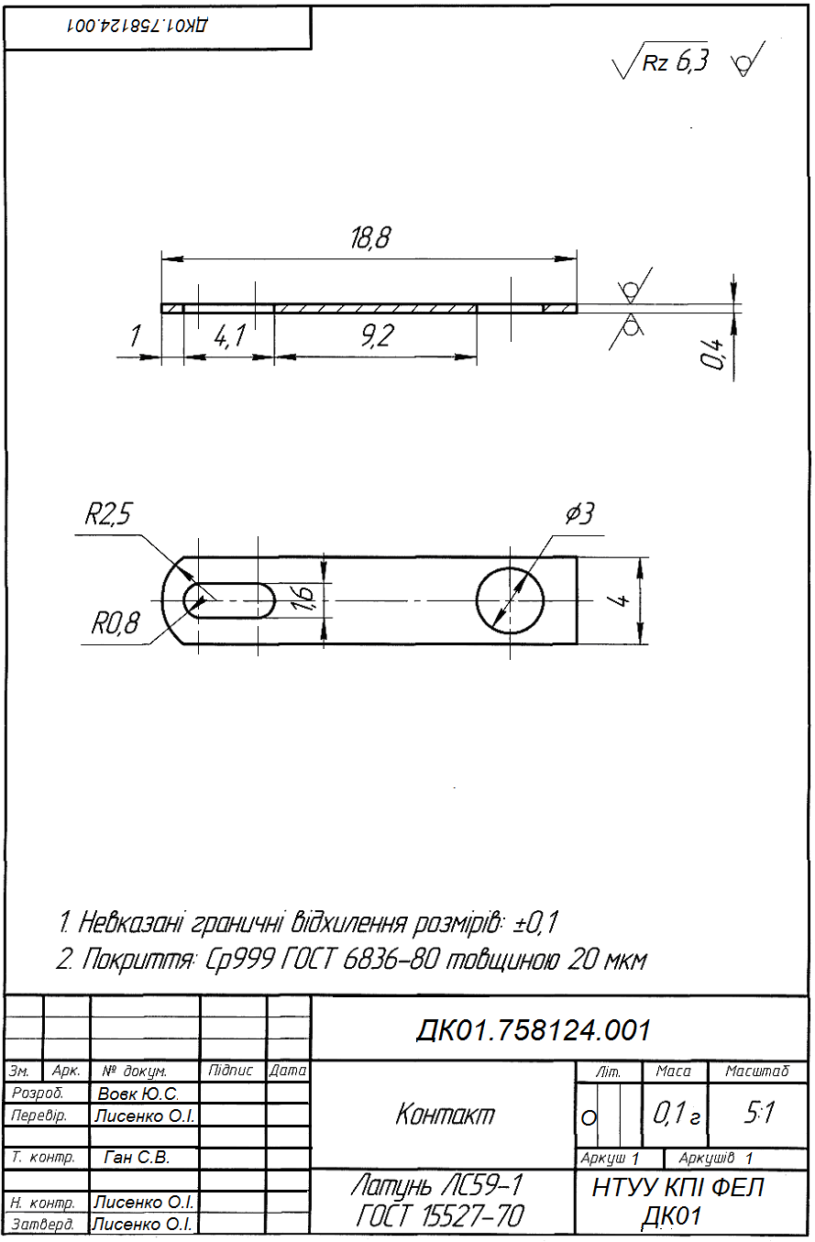
Рисунок А.1 Креслення деталі «Контакт»

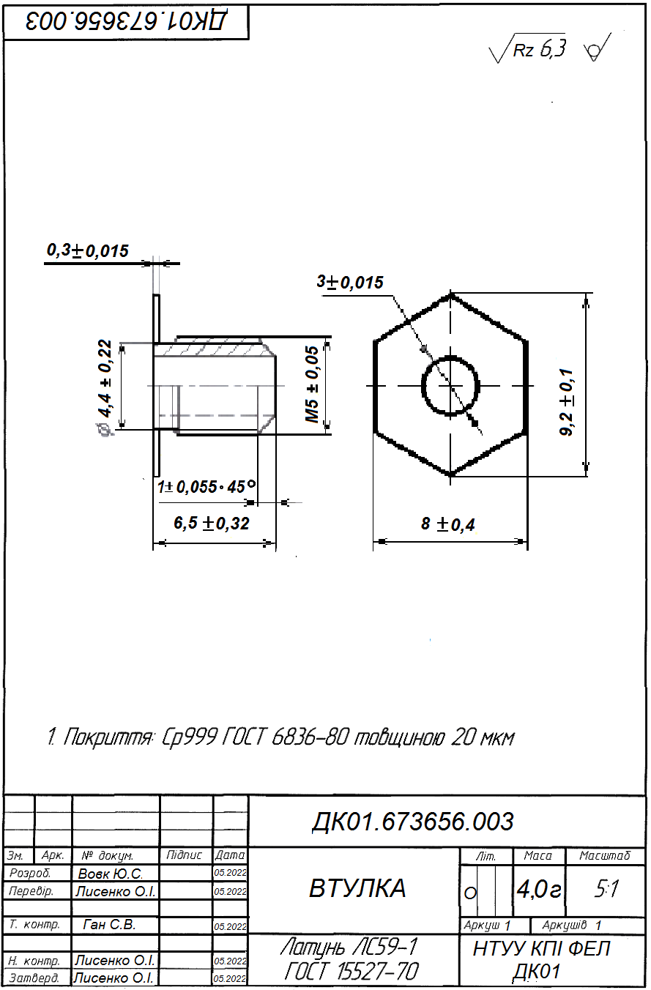
Рисунок А.2 Креслення деталі «Втулка»

Додаток Б
Приклади виконання складальних креслень та специфікації
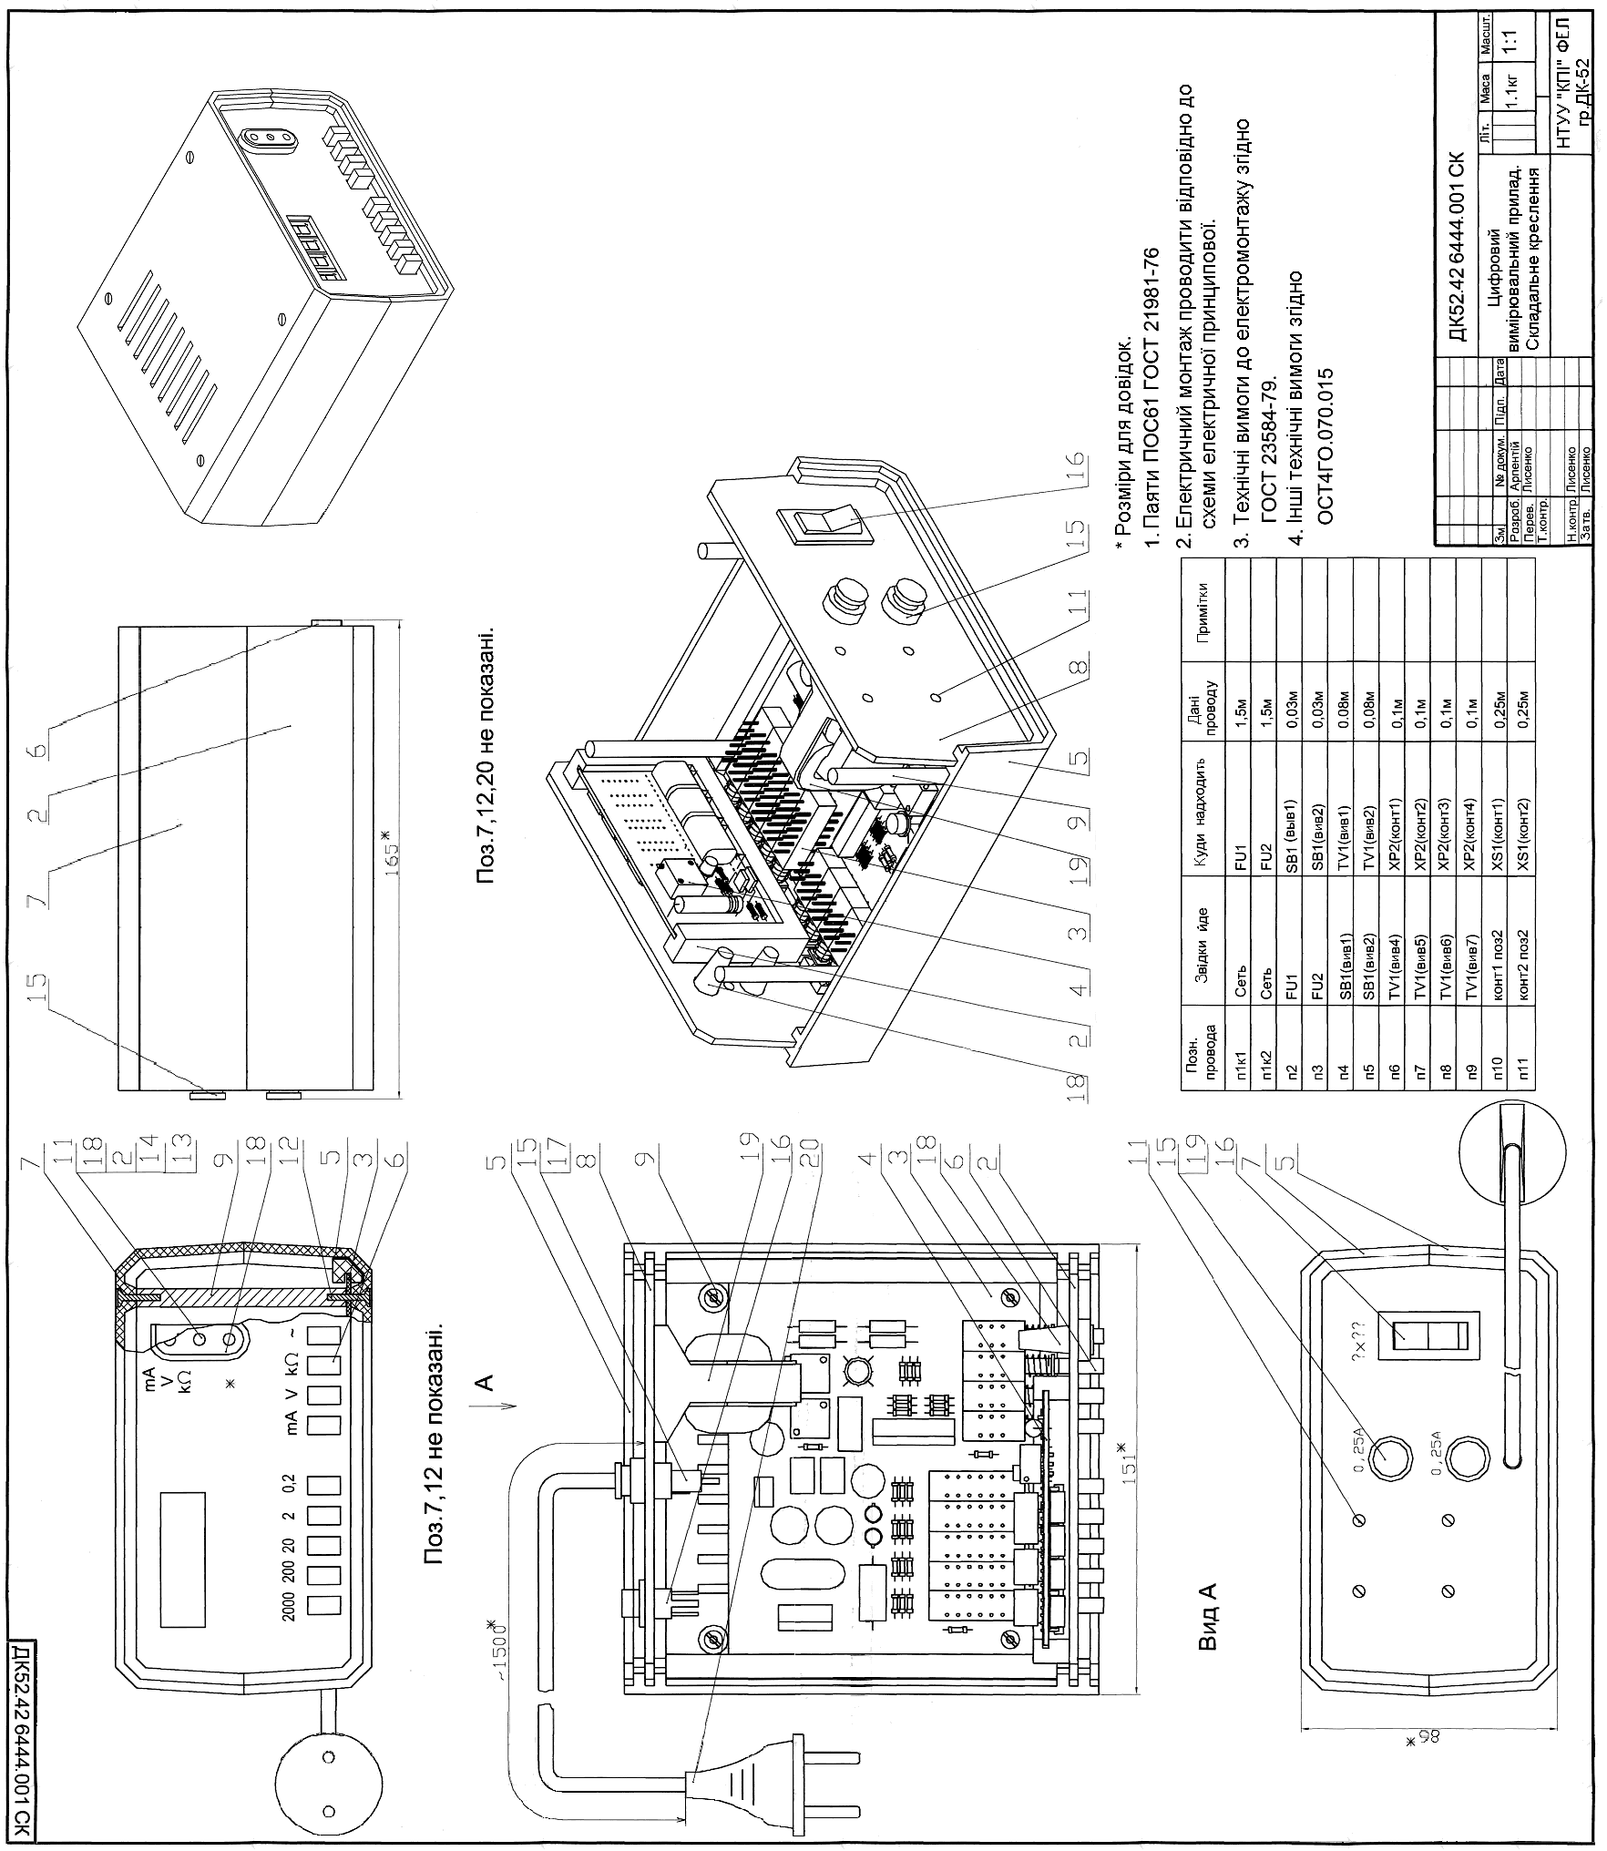
Рисунок Б.1 Складальне креслення приладу.

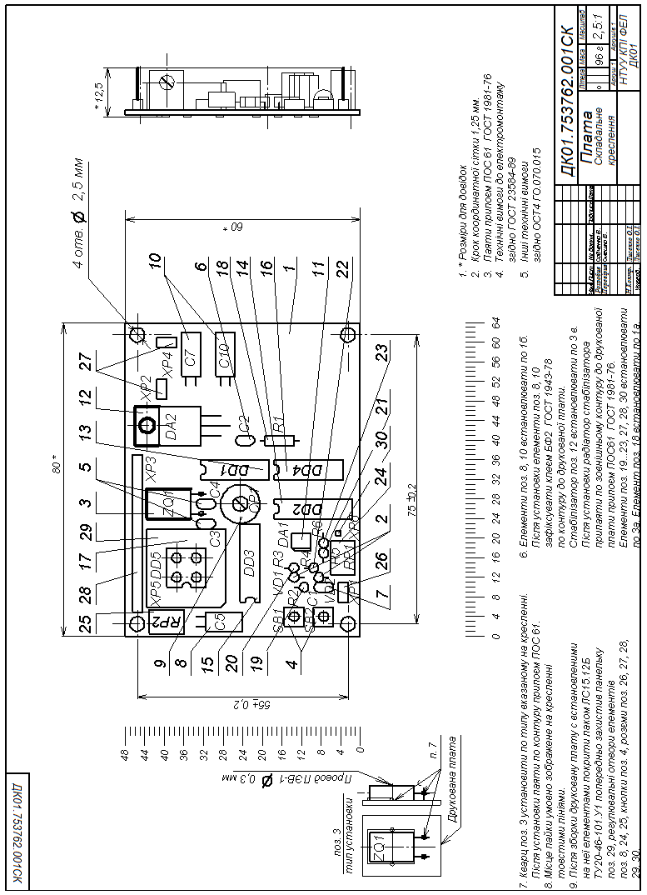
Рисунок Б.2 Складальне креслення друкованої плати.
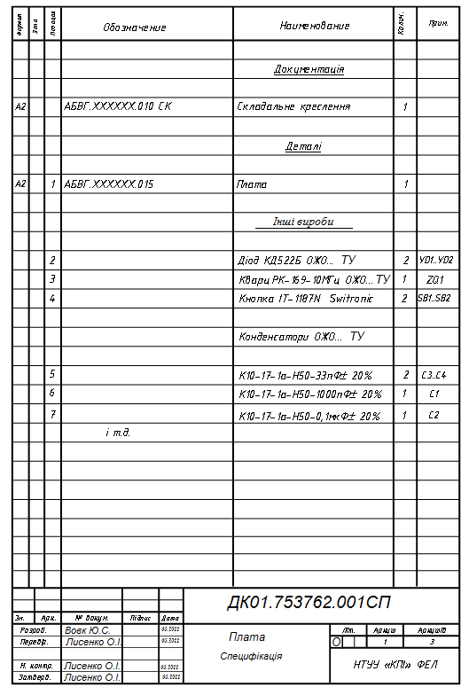
Рисунок Б.3 Специфікація до плати.

Додаток В
Оформлення ілюстрацій
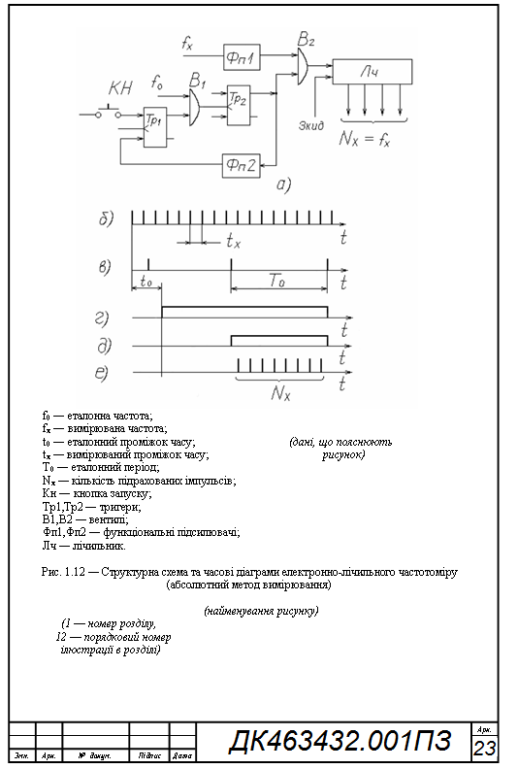
Рисунок В.1 Оформлення ілюстрацій в ПЗ

Додаток Г
Креслення загального виду
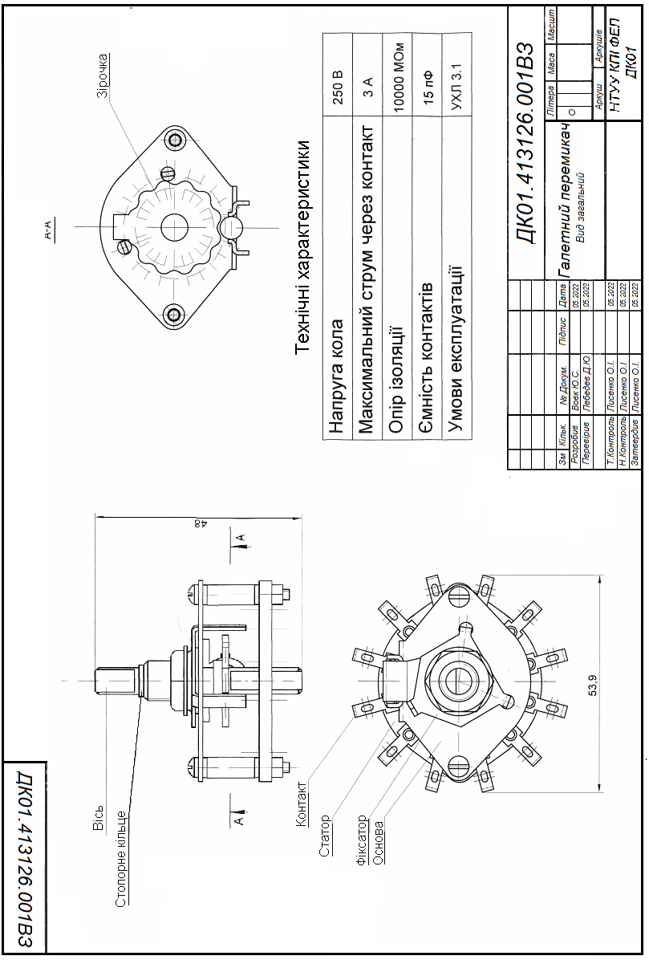
Рисунок Г.1 Креслення загального виду галетного перемикача
Додаток Д
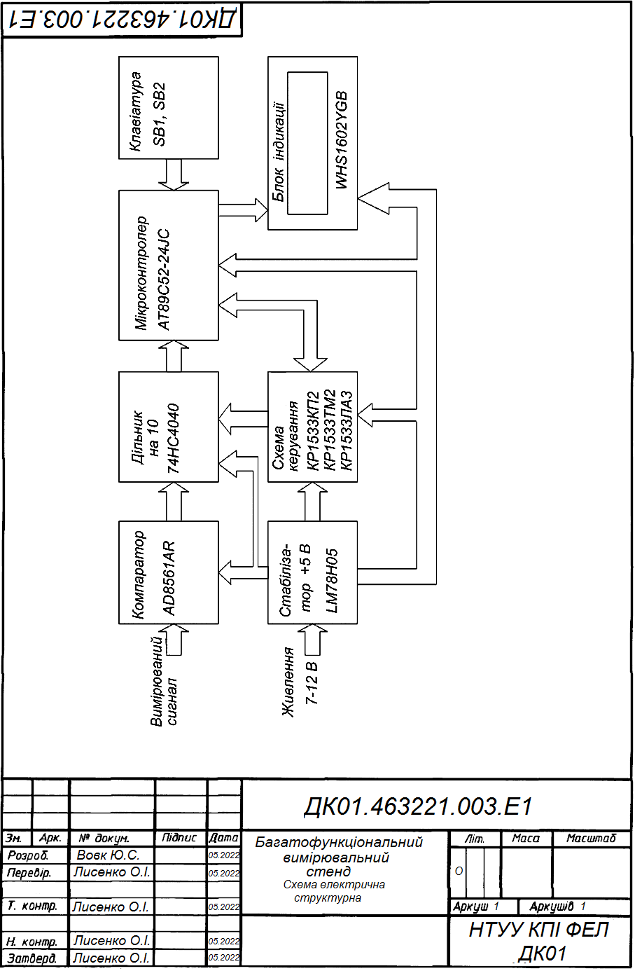
Рисунок Д.1 Приклад схеми електричної структурної

Додаток Е
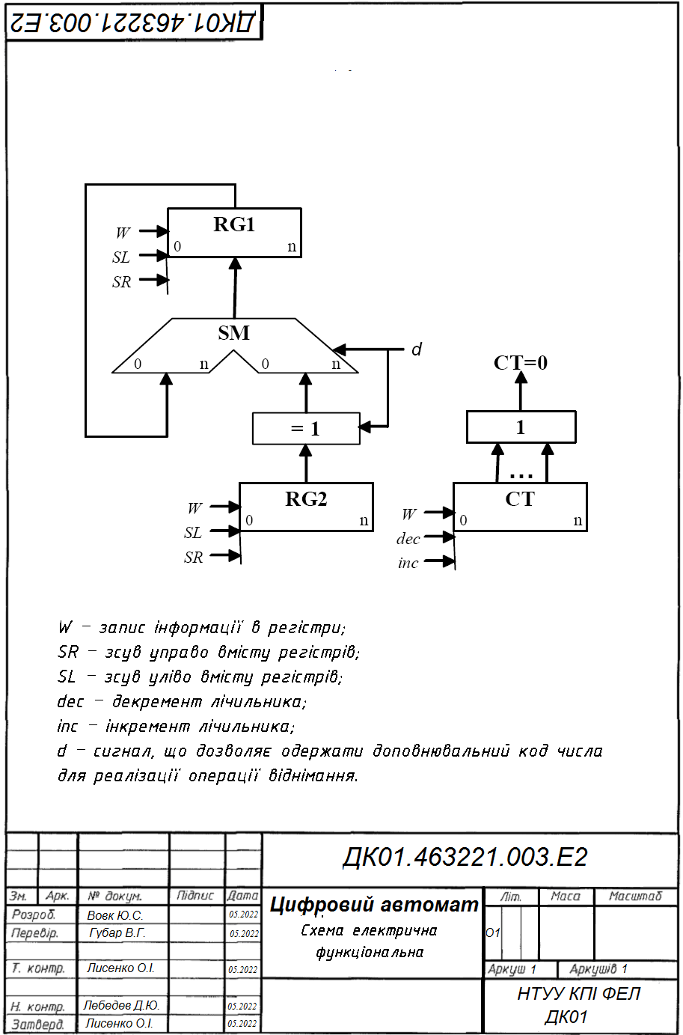
Рисунок Е1 Приклад схеми електричної функціональної

Додаток К
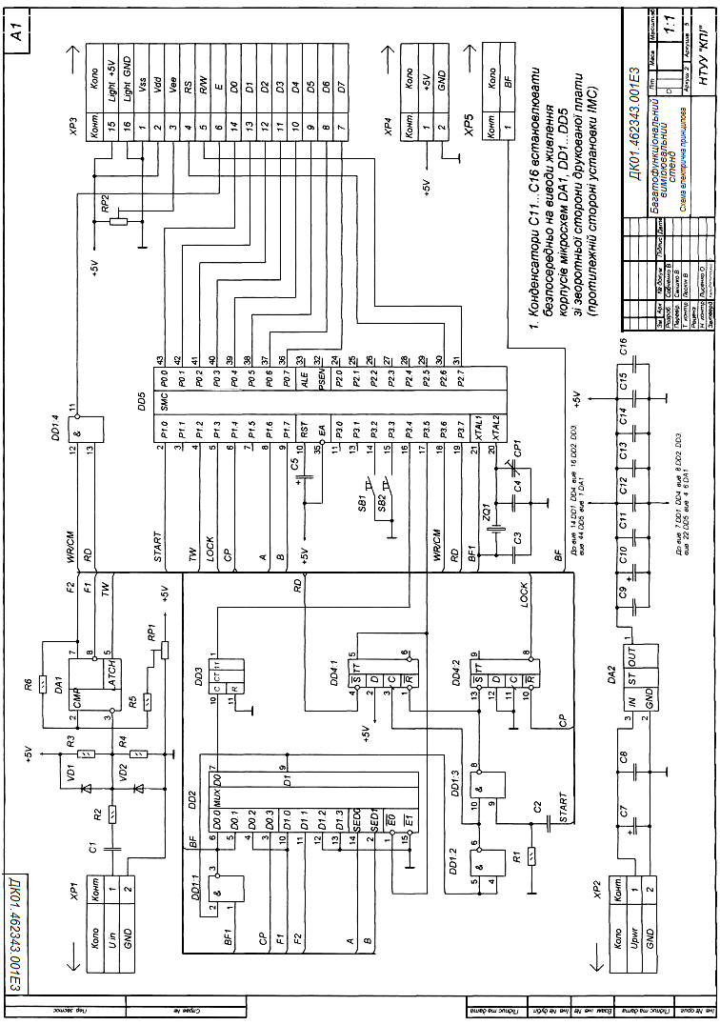
Рисунок К.1 Приклад схеми електричної принципової
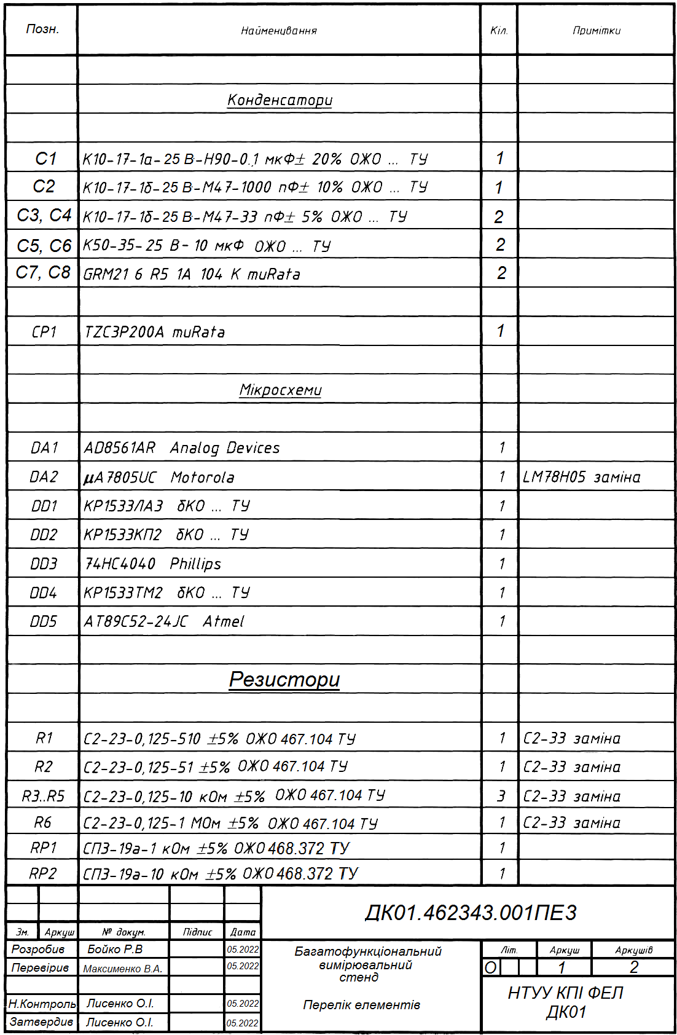
Рисунок К.2 Приклад переліку елементів до схеми електричної принципової
Додаток Л
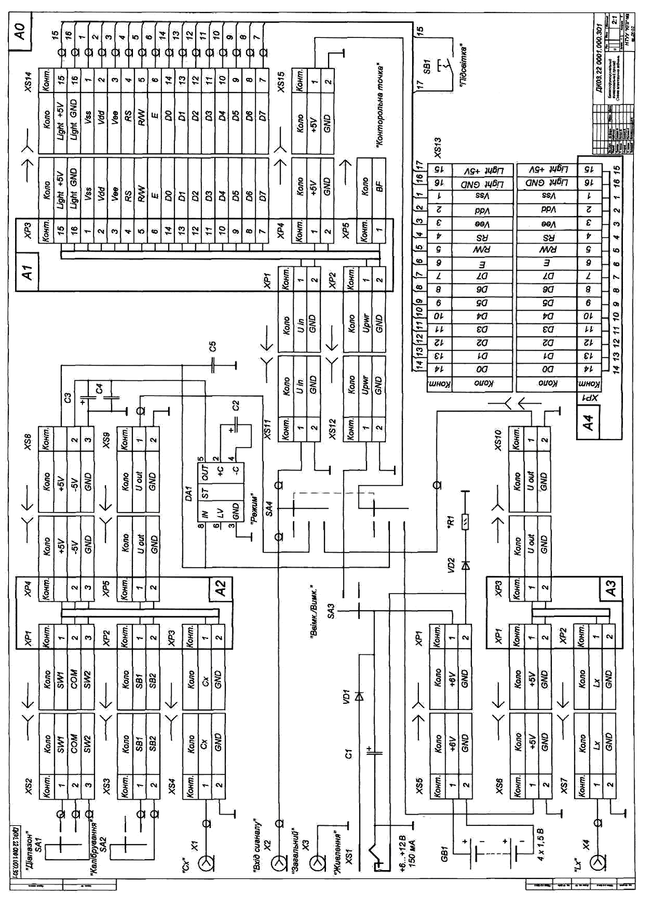
Рисунок Л.1 Приклад схеми електричної з’єднань

Додаток М
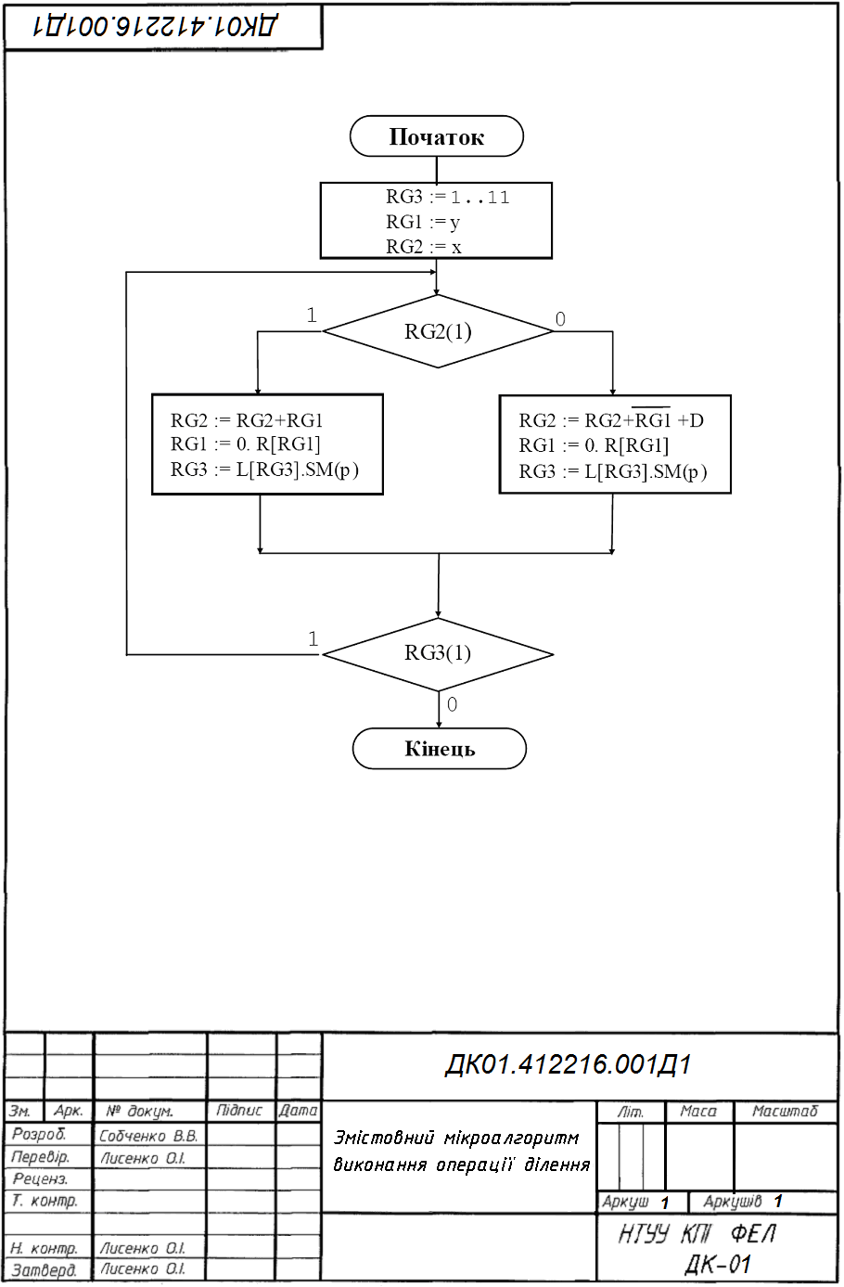
Рисунок М.1 Алгоритм роботи схеми

Додаток Н
Література
- Методичні вказівки до курсового та дипломного проектування для студентів спеціальності 7.091001 «Виробництво електронних засобів» / Уклад.: П.В. Кучернюк, О.І. Лисенко, В.Ф. Смішко, В. В. Собченко, А.П. Мірошниченко. ― К.: Аверс, 2007 р. ― 57 с
- Закон України «Про електронні документи та електронний документообіг» від 22 травня 2003 року № 851-15
- Закон України «Про стандарти, технічні регламенти та процедури оцінки відповідності» від 1 грудня 2005 року № 3 164-IV
- Закон України «Про стандартизацію» від 05 червня 2014 року № 1315-VII
- Закон України «Про засади державної мовної політики» від 3 липня 2012 року № 5029-VI ДК 016:2010 Державний класифікатор продукції та послуг (ДКПП)

Додаток П
Приклад оформлення титульного аркушу курсової роботи

Міністерство освіти і науки України
Національний технічний університет України
“Київський політехнічний інститут ім.І.Сікорського”

Кафедра конструювання ЕОА

КУРСОВА РОБОТА

з курсу «Електронна компонентна база РЕА і ТКС»
на тему «Інтегральний стабілізатор напруги»

Виконав
Студент гр. ДК-11
Резніченко В.О.
Залікова книжка № ДК1118
Керівник: Лисенко О.І.

Захищено з оцінкою _____________
Дата «____»____________2023 р.

Київ – 2023

